**LAPORAN KERJA PRAKTEK**

**ANALISA *CUSTOMER RELATIONSHIP MANAGEMENT (CRM)* PADA PT. BAROKAH KREASI SOLUSINDO (Artpedia)**

Diajukan Untuk Memenuhi Persyaratan Kelulusan

Matakuliah SIF339 Kerja Praktek

Oleh:

**Anisa Rahmania / 302170003**



**PROGRAM STUDI SISTEM INFORMASI**

**FAKULTAS TEKNOLOGI INFORMASI**

**UNIVERSITAS BALE BANDUNG**

**2021**

# LEMBAR PENGESAHAN

**PROGRAM STUDI SISTEM INFORMASI**

**ANALISA *CUSTOMER RELATIONSHIP MANAGEMENT (CRM)* PADA PT. BAROKAH KREASI SOLUSINDO (Artpedia)**

Oleh:

Anisa Rahmania / 302170003

disetujui dan disahkan sebagai

**Laporan Kerja Praktek**

Bandung, 16 Februari 2021

Koordinator Kerja Praktek

# 

Rosmalina, ST., M.Kom

NIK : 04104808122

**LEMBAR PENGESAHAN**

**PT. BAROKAH KREASI SOLUSINDO (ARTPEDIA)**

**ANALISA *CUSTOMER RELATIONSHIP MANAGEMENT (CRM)* PADA PT. BAROKAH KREASI SOLUSINDO (Artpedia)**

Oleh:

Anisa Rahmania / 302170003

disetujui dan disahkan sebagai

**Laporan Kerja Praktek**

Bandung, 16 Februari 2021

HRD PT. Barokah Kreasi Sulosindo (Artpedia)

Danang Waqit Febriana

# ABSTRAKSI

Kerja Praktek dilaksanakan di PT. Barokah Kreasi Solusindo (Artpedia) yang terletak di Jl. Raya Bojongsoang No. 190, Lengkong, Kec. Bojongsoang, Bandung, Jawa Barat. Perusahaan yang bergerak di bidang penjualan *Stationery* dan *Art Material E-marketplace*. mulai tanggal 15 Juli 2020 sampai dengan tanggal 15 Agustus 2020.

Kerja Praktek yang dilakukan adalah menganalisa *Customer Relationship Management*, diera digital ini peran teknologi sangat penting dalam mendukung proses bisnis perusahaan, dengan pemanfaatan marketplace sebagai analisa penerapan *CRM*, perusahaan dapat meningkatkan penjualan produk dan interaksi dengan pelanggan secara online, maka *CRM* hadir sebagai solusi agar pelanggan dapat berinteraksi dengan perusahaan setiap saat. Selain itu perusahaan dapat mengelola informasi tentang pelanggan dan menganalisa keinginan pelanggan demi mendapatkan kepuasan pelanggan.

Selama analisa penelitian yang dilakukan adalah penelitian menggunakan Metode PIECES yaitu metode yang menggunakan enam variabel evaluasi yaitu *Performance, Information/Data, Economic, Control/Security, Efficiency, dan Service.* Penelitian ini bertujuan untuk mengukur kepuasan pelanggan dari segi kinerja terhadap pelayanan kepada pelanggan, kualitas informasi yang terapkan, dan target pelayanan. Kualitas pelayanan dilihat dari metode pengukuran PIECES pada pelanggan sehingga manfaat dari penelitian ini yaitu perusahaan dapat mengetahui hal-hal yang harus dilakukan untuk meningkatkan kepusaan pelanggan.

Hasil analisis ini menunjukan bahwa *Customer Relationship Management (CRM)* berpengaruh positif dan signifikan terhadap loyalitas pelanggan, serta dengan adanya niali kepuasan pelanggan dapat mengukur pengaruh *CRM* terhadap loyalitas pelanggan. Hal ini menunjukkan bahwa semakin baik penerapan *CRM* dan semakin baik pengelolaan kepuasan pelanggan maka akan semakin tinggi loyalitas pelanggan terhadap perusahaan.

**Kata kunci : Analisa, *Customer Relationship Management*, PT. Barokah Kreasi Solusindo (Artpedia)**

# KATA PENGANTAR

Alhamdulillah segala puji dan syukur khadirat Allah SWT atas segala nikmat dan karunia-Nya sehingga penulis dapat menyelesaikan Laporan yang berjudul “Analisa *Customer Relationship Management* (*CRM*) Pada PT. Brokah Kreasi Solusindo (Artpedia)” dari hasil kerja praktek penulis di PT. Barokah Kreasi Solusindo (Artpedia) yang terletak di Jl. Raya Bojongsoang No. 190, Lengkong, Kec. Bojongsoang, bandung, Jawa Barat.

Pada kesempatan ini penulis menyampaikan ucapan terima kasih yang tak terhingga kepada pihak-pihak atas bantuan, bimbingan dan dukungan baik secara moral, material maupun spiritual, khususnya kepada :

1. Kedua Orang Tua dan Keluarga besar yang telah memberi dukungan serta do’a untuk penulis sehingga tetap semangat dalam menyelesaikan tugas Kerja Praktek ;
2. Bapa Yudi Herdiana, ST., M.T, sebagai Dekan Fakultas Teknologi Informasi;
3. Ibu Rosmalina, ST., M.Kom, sebagai Ketua Program Studi Sistem Informasi sekaligung pembimbing penulisan penyusunan laporan Kerja Praktek;
4. Bapak serta Ibu dosen jurusan Sistem Informasi atas didikan, bimbingan, serta ilmu pengetahuan yang telah diberikan;
5. Bapak Danang Waqit Ferbriana selaku pembimbing Kerja Praktek di PT. Barokah Kreasi Solusindo (Artpedia);
6. Seluruh keluarga besar PT. Barokah Kreasi Solusindo (Artpedia) terima kasih banyak atas ilmu yang diberikan;
7. Dan untuk sahabat, teman seperjuangan Sistem Informasi yang telah berjuang bersama penulis dalam suka maupun duka.

Dalam penulisan laporan ini, penulis merasa masih banyak kekurangan baik pada teknis penulisan maupun materi. Mengingat akan kemampuan yang dimiliki penulis, untuk itu kritik dan saran dari semua pihak sangat penulis harapkan demi penyempurnaan pembuatan laporan ini.

Bandung, 2021

Penulis

**DAFTAR ISI**

**LEMBAR PENGESAHAN i**

**ABSTRAKSI iii**

**KATA PENGANTAR iv**

**DAFTAR GAMBAR viii**

**DAFTAR TABEL ix**

**BAB I...........................................................................................................................1**

PENDAHULUAN 1

1.1 Latar Belakang 1

1.2 Lingkup 2

1.3 Tujuan 2

**BAB II**. 3

LINGKUNGAN KERJA PRAKTEK 3

II.1 Struktur Organisasi 3

II.2 Lingkup Pekerjaan 7

II.3 Deskripsi Pekerjaan 8

II.4 Jadwal Kerja 9

**BAB III** 11

TEORI PENUNJANG KERJA PRAKTEK 11

III.1 Teori Penunjang 11

III.1.1 Analisis 11

III.1.2 Sistem 12

III.1.3 Informasi 14

III.1.4 Sistem Informasi 16

III.1.5 *Customer Relationship Management (CRM) 17*

III.1.6 Kepuasan Pelanggan 27

III.1.7 Konsep Dasar Analisa PIECES 34

**BAB IV** 37

PELAKSANAAN KERJA PRAKTEK 37

IV.1 Input 37

IV.1.1 Fitur Pendukung Aplikasi Marketplace 37

IV.2 Proses 44

IV.2.1 Penerapan Customer Relationship yang Sedang Berjalan 44

IV.2.1.1 Customer Service 44

IV.2.1.2 Penjual 46

IV.2.1.3 Finance 47

IV.2.1.4 Quality Control 49

IV.2.1.5 Marketing Officer 53

IV.2.2 *Analisa Customer Relationship Management* 54

IV.3 Output 57

IV.3.1 Rekomendasi Hasil Analisa *Customer Relationship Management* 57

**BAB V** 58

PENUTUP 58

V.1 Kesimpulan dan Saran Mengenai Pelaksanaan Kerja Praktek 58

V.1.1 Kesimpulan Pelaksanaan Kerja Praktek 58

V.1.2 Saran Pelaksanaan Kerja Praktek 59

V.2 Kesimpulan dan Saran Mengenai Analisa *Customer Relationship Management* Pada PT. Barokah Kreasi Solusindo (Artpedia 59

V.2.2 Saran mengenai Analisa *Customer Relationship Management* Pada PT. Barokah Kreasi Solusindo (Artpedia) 60

**LAMPIRAN A**

**TOR (TERM OF REFERENCE)**

**LAMPIRAN B**

**LOG ACTIVITY**

# DAFTAR GAMBAR

Gambar II.1 Struktur Organisasi..............................................................................3

Gambar IV.1 Register User Pada Marketplace......................................................38

Gambar IV.2 Tampilan Register Toko di Marketplace.........................................39

Gambar IV.3 Tampilan Detail Produk Marketplace..............................................40

Gambar IV.4 Tampilan Dashboard Marketplace...................................................41

Gambar IV.5 Tampilan Metode Pembayaran dimarketplace.................................42

Gambar IV.6 Tampilan Fitur Pencarian Produk....................................................43

Gambar IV.7 Tampilan Fitur Chat Marketpace.....................................................45

Gambar IV.8 Data Produk Penjual........................................................................46

Gambar IV.9 Laporan Hasil Penjualan.................................................................47

Gambar IV.10 Data Transaksi Pelanggan Marketplace........................................48

Gambar IV.11 Tampilan Update Stok Marketplace..............................................50

Gambar IV.12 Tampilan Penilaian Pembeli..........................................................51

Gambar IV.13 Tampilan Rekap Data Laporan Penilaian Pelanggan.....................53

Gambar IV.14 Tampilan Data Optimasi Marketplace...........................................54

# DAFTAR TABEL

Tabel II.1 Jadwal Kerja Praktik...............................................................................9

Tabel III.1 Tahap dan Proses *CRM*........................................................................23

# BAB I

# PENDAHULUAN

## 1.1 Latar Belakang

PT. Barokah Kreasi Solusindo (Artpedia) adalah perusahaan yang bergerak dibidang penjualan *Stationery* dan *Art Material E-marketplace*. Karena perkembangan teknologi mendukung proses bisnis dengan memberikan beberapa dampak bagi perusahaan melalui teknologi, khususnya dalam memanfaatkan kemajuan internet. Kini perusahaan lebih dapat menghemat waktu dan biaya untuk dapat menjalin hubungan yang baik dengan pelanggannya melalui pelayanan yang diberikan.

Dengan jumlah pengguna internet yang terus meningkat menjadikan PT.Barokah Kreasi Solusindo (Artpedia) beralih dari cara pemasaran produknya maupun jasanya melalui internet atau melaui istilah *e-commerce marketplace*. Maka dari itu, untuk dapat bersaing dengan kompetitor, kini perusahaan bergerak dalam bidang *e-commerce* menjalankan strategi *Customer Relationship Management (CRM)* untuk dapat menjalin hubungan yang baik dan mempertahankan pelanggannya.

Dengan menerapkan konsep *marketplace* yang merupakan salah satu pihak yang menjadi fasilitator pembelanjaan online yang tidak memiliki inventarisasi barang sendiri. Melalui konsep marketplace ini, artinya marketplace berperan sebagai perantara bagi penjual dan pembeli dalam berinteraksi secara online, oleh karena itu *Customer Relationship Management (CRM)* merupakan salah satu alat bantu perusahaan untuk menciptakan tawaran-tawaran kepada pelanggan dan juga dapat meningkatkan pelayanannya, untuk membantu perusahaan mempertahankan pelanggannya serta mengarah pada manfaat lain yang dapat diperoleh perusahaan dalam melakukan pemasaran.

*Customer Relationship Management (CRM)* sangat diperlukan perusahaan dalam melakukan sebuah usaha atau strategi untuk dapat melayani pelanggan dengan baik.

Peran *CRM* disini tidak terbatas kepada kepuasan pelanggan, tetapi lebih jauh dengan adanya penerapan *CRM* ini perusahaan dapat melayani pelanggan dengan baik serta tetap mempertahankan loyalitas pelanggan.

Oleh karena itu, dalam penelitian ini penulis akan menganalisis penerapan *Customer Relationship Management (CRM)* di PT. Barokah Kreasi Solusindo (artpedia), dimana hasil dari analisis tersebut dapat menjadi rekomendasi baik bagi penelitian selanjutnya atau pun perusahaan kedepannya, dalam meningkatkan dan mengembangkan kepercayaan dan pelayanan terhadap pelanggan agar lebih baik lagi untuk kedepannya. maka judul Kerja Praktek yang diambil adalah “Analisa *Customer Relationaship Management (CRM*) pada PT. Barokah Kreasi Solusindo (Artpedia)“.

## 1.2 Lingkup

Lingkup materi Kerja Praktek yang dilaksankan di PT. Barokah Kreasi Solusindo (Artpedia) adalah menganalisa *Customer Relationship Management (CRM)* mengguankan metode PIECES. Maka yang menjadi ruang lingkup kerja praktek ini adalah :

1. Analisa fitur aplikasi marketplace yang digunakan di PT. Barokah Kreasi Solusindo;
2. Analisa penerapan *CRM* di PT. Barokah Kreasi Solusindo;
3. Memberikan rekomendasi terkait penerapan *Customer Relationship Managemet* PT. Barokah Kreasi Solusindo.

## 1.3 Tujuan

Tujuan penelitian dan pembuatan karya tulis adalah untuk memberikan rekomendasi bagi perusahaan terhadap penerapan *CRM* di PT. Barokah Kreasi Solusindo yang sedang berjalan, sehingga dapat diperoleh:

1. Mengetahui dan menganalisa penerapan *Customer Relationship Management* di PT. Barokah Kreasi Solusindo;
2. Memberikan rekomendasi bagi perusahaan dalam pelayanan yang baik kepada pelanggan untuk meningkatkan kepercayaan pelanggan.

# BAB II

# LINGKUNGAN KERJA PRAKTEK

## II.1 Struktur Organisasi

PT. Barokah Kreasi Solusindo (Artpedia) yang beralamat di Jl. Raya Bojongsoang No. 190, Lengkong, Kec. Bojongsoang, Bandung, Jawa Barat. Adalah sebuah Perusahaan yang bergerak dibidang penjualan kebutuhan alat tulis kantor, kebutuhan alat lukis dan seni melaui online marketplace seperti shopee, tokopedia, lazada, bukalapak, dan jd.id. hadir sebagai shop center terlengkap dan termurah bagi setiap pelanggan dan berkontribusi dalam penyerapan lapangan kerja dan meningkatkan industri lokal yang berkaitan dengan art supply dan ATK.

Dalam melaksanakan Kerja Praktek , didapat bimbingan secara langsung dari Bapak Danang Waqit Febriana selaku *Human Resource Department (HRD)*. Dengan demikian, dalam melaksanakan kegiatan kerja praktek ini berada dibawah lingkup *HRD* perusahaan PT. Barokah Kreasi Solusindo (Artpedia). Dan struktur organisasi dapat dilihat pada gambar II.1

*Owner*

*HRD*

*Customer Service*

*Accounting*

*Optimization*

*Purchasing*

Admin Proses Order

*Inventory*

*Sorting Order*

*Packer*

Gambar II.1 Struktur Organisasi

Adapun penjelasan mengenai tugas dan tanggung jawab Secara Keseluruhan untuk masing-masing jabatan adalah sebagai berikut :

1. ***Owner***

*Owner* bisnis atau pemilik perusahaan:

1. Memutuskan dan menentukan peraturan dan kebijakan tertinggi perusahaan;
2. Bertanggung jawab Ddalam memimpin dan menjalankanperusahaan.
3. Bertanggung jawab atas kerugian yang di hadapi perusahaan termasuk juga keuntungan perusahaan;
4. Merencanakan serta mengembangkan sumber-sumber pendapatan dan pembelanjaan kekayaan perusahaan;
5. Bertindak sebagai perwakilan perusahaan dalam hubungan dunia luar perusahaan;
6. Menetapkan strategi-strategi yang strategis untuk mencapai visi misi perusahaan;
7. Mengkordinasi dan mengawasi semua kegiatan di perusahaan;
8. Mengangkat dan memberhentikan karyawan perusahaan.
9. ***HRD***

*HRD* merupakan bagian atau departemen dari perusahaan:

1. Rekrutmen dan pemilihan karyawan;
2. Memberikan pengenalan kepada karyawan;
3. Memelihara kondisi kerja yang kondusif;
4. Mengelola hubungan antar karyawan;
5. Pengembangan dan training.
6. ***Accounting***

Divisi *accounting* adalah bagian yang memegang peranan krusial dalam perusahaan:

1. Membuat pembukuan keuangan kantor;
2. Melakukan Posting jurnal operasional;
3. Membuat Laporan keuangan;
4. Menginput data jurnal akuntansi ke dalam sistem yang dimiliki perusahaan;
5. Memeriksa dan melakukan verifikasi kelengkapan dokumen yang berhubungan dengan transaksi keuangan;
6. Rekonsiliasi dan penyesuaian data finansia.
7. ***Customer Service***

*Customer service* atau layanan pelanggan :

1. Memberi tanggapan terhadap pertanyaan dari pelanggan;
2. Menjawab telepon, email, atau faks dari pelanggan;
3. Membantu menyelesaikan masalah dari pelanggan;
4. Menjalin komunikasi dengan pelanggan dari berbagai saluran;
5. Menjelaskan atau menginformasikan produk yang disediakan perusahaan;
6. Membuat proses pesanan, mengisi formulir, dan permintaan pelanggan
7. Mengarsipkan catatan interaksi dengan para pelanggan;
8. Menjadi penghubung antara pelanggan dengan perusahaan;
9. Memberikan umpan balik kepada pelanggan;
10. Memastikan kepuasan dan kenyamanan pelanggan serta selalu memberikan dukungan.
11. ***Purchasing***

*Purchasing* memiliki tugas pokok untuk pembelian barang atau jasa, dan bertanggung jawab atas pengadaan barang atau jasa yang dibutuhkan perusahaan:

1. Melakukan pembelian barang;
2. Memastikan barang yang dipesan tiba diwaktu yang ditentukan;
3. Menerima kedatangan barang dan mengecek jualitasnya;
4. Melakukan pembayaran atas barang yang dibeli;
5. Dokumentasi faktur, purchase order, work order, dan invoice;
6. Melakukan pelaporan atas pembelian yang dilakukan;
7. Melakukan kontrol atas ketersediaan barang.
8. ***Optimization***

Optimization memiliki tugas atau tanggung jawab untuk melakuka optimasi yang membantu meningkatkan penjualan suatu perusahaan:

1. Mencari serta membuat konten yang menarik;
2. Mengevaluasi SEO yang telah dilakukan serta menyiapkan laporannya;
3. Membuat atau memposting produk terkait komunitas online;
4. Membuat strategi marketing serta menganalisis strategi kompetitor;
5. Mencari kata kunci dan mengoptimalkannya;
6. Mengembangkan outbound dan inbound link;
7. Melakukan optimalisasi off page;
8. Berkoordinasi dengan designer, copy writer, sales dan programmer;
9. Membuat iklan sesuai anggaran.
10. ***Inventory***

Pada *Inventory* *Control* memiliki tugas dan tanggung jawab di bagia gudang termasuk pengendalian persediaan, pengendalian produksi perencanaan, dan kontrol pengiriman termasuk bahan yang masuk, penyimpanan, penyediaan, dan pengiriman.

1. **Admin Proses Order**

Tugas dan tangguang jawab dari admin proses order yaitu memberikan konfirmasi penerimaan orderan yang telah masuk dan bertugas mengelola pending order yang tertunda.

1. ***Sorting Order***

*Sorting Order* bertugas dan bertangguang jawab untuk menyiapkan dan memisahkan produk sesuai dengan masing-masing orderan pelanggan.

1. ***Packing***

Tugas operator *packing* yang utama adalah mengemas barang yang telah disiapkan tim sorting agar siap dikirim dengan kemasan yang aman.

## II.2 Lingkup Pekerjaan

Tempat peserta Kerja Praktek melaksanakan pekerjaan adalah di divisi *customer service* PT. Barokah Kreasi Solusindo (Artpedia). Divisi *Customer service* yaitu menangi segala hal yang berkaitan dengan informasi atau pelayanan yang berhubungan dengan produk dan jasa yg disediakan untuk melayani kebutuhan dan memberikan kepuasan kepada pelanggan terkait dengan keluhan dan pertanyaan, memberi pelanggan informasi tentang produk dan layanan, menerima pesanan, dan memproses pengembalian atau retur dan membantu pelanggan memahami produk dan menjawab pertanyaan tentang pemesanan pelnggan, mereka kemudian memberikan saran yang sesuai untuk menyelesaikan persoalan pelanggan dalam menggunakan produk atau layanan perusahaan.

Ketika proses Kerja Praktek ini berlangsung, PT. Barokah Kreasi Solusindo (Artpedia) mempunyi beberapa model bisnis marketplace seperti, tokopedia, bukalapak, shopee, lazada dan jd.id. secara garis besar kegiatan jual beli dilakukan secara online melalui *marketplace* tersebut. Biasanya pihak marketplace berperan sebagai perantara penjual dan pembeli dalam bentuk website yang bertujuan untuk mewadahi pertemuan dan melakukan transaksi antara pihak penjual dengan pembeli. Yang dikhususkan dalam lingkup Kerja Praktek ini hanya pada lingkup *Customer RelationShip Management (CRM)* di PT. Barokah Kreasi Solusindo (Artpedia).

## II.3 Deskripsi Pekerjaan

Secara garis besar, pekerjaan yang telah dilakukan dapat dibagi dalam 3 tahap:

1. Eksplorasi, menggunakan metode PIECES untuk melakukan analisa *Customer Relationship Management*
2. Menganalisa penerapan *Customer Relationship* Management dengan menggunakan metode PIECES. Analisis PIECES ini menggunakan 6 variabel evaluasi yaitu, *Performance, Information, Economic, Control, Efficiency,* dan *Service*. Berikut ini penjelasan singkat dari masing-masing variable:
   1. Analisis Kinerja (*Performance Analysis*)

Kinerja diukur dengan *troughput* dan *response time*. *Troughput* adalah jumlah efisisensi yang dihasilakan dalam jangka waktu tertentu.

* 1. Analisis Informasi (*Information Analysis*)

Menganalisa apakah penyajian informasi serta kualitas informasi yang dihasilkan dalam penerapan *CRM* itu akurat, relevan, lengkap, dan disajikan tepat waktu.

* 1. Analisis Ekonomi (*Economic Analysis*)

menganalisis apakah prosedur yang ada pada penerapan *CRM* masih dapat ditingkatkan nilai gunanya

* 1. Analisis Pengendalian (Control Analysis)

menganalisis apakah kualitas pengendalian penerapan *CRM* untuk meningkatkan pelayanan menjadi semakin baik.

* 1. Analisis Efisiensi (*Eficiency Analysis*)

Menganalisis bagaimana efisiensi penerapan *CRM* baik untuk pelanggan ataupun perusahaan.

* 1. Analisis Pelayanan (*Service Analysis*)

Menganalisis bagaimana meningkatan terhadap pelayanan yang diberikan oleh perusahaan, peningkatan jumlah pelanggan dan pendapatan tidak terlepas dari kualitas pelayanan yang diberikan oleh perusahaan.

1. Pelaporan kegiatan dan hasil kerja praktek, baik kepada PT. Barokah Kreasi Solusindo (Artpedia). maupun kepada Fakultas Teknologi Informasi. Pelaporan ini dilakukan baik melalui presentasi maupun pembuatan laporan kerja praktek.

## II.4 Jadwal Kerja

Kerja Praktek yang dilakukan di PT. Barokah Kreasi Solusindo (Artpedia) dilaksanakan sejak tanggal 15 Juli 2020 hingga 15 agustus 2020. Jam kerja peserta Kerja Praktek PT. Barokah Kreasi Solusindo (Artpedia), yaitu mulai pukul 08.00 – 17.00 sari hari senin hingga sabtu, waktu istirahat adalah pukul 12.00 – 13.00.

*Tabel II.1 Jadwal Kerja Praktik*

|  |  |  |  |  |  |
| --- | --- | --- | --- | --- | --- |
| No | kegiatan | Juli | | Agustus | |
|  |  | I | II | III | IV |
| 1 | Wawancara dan observasi di lingkungan pekerjaan |  |  |  |  |
| 2 | Mengamati dan mengenal divisi pekerjaan |  |  |  |  |
| 3 | Kerja Praktek divisi *customer service* |  |  |  |  |
| 4 | Pengumpulan data |  |  |  |  |
| 5 | Analisa data |  |  |  |  |
| 6 | Pengolahakan data |  |  |  |  |
| 7 | Pembuatan laporan dan konsultasi pada pembimbing |  |  |  |  |

Secara umum kegiatan yang dilakukan selama Kerja Praktek adalah sebagai berikut:

1. Minggu pertama :
2. Wawancara dan observasi di lingkungan pekerjaan
3. Mengamati dan mengenal divisi pekerjaan

2. Minggu Kedua

1. Kerja Praktek divisi *customer service*
2. Pengumpulan data

3. Minggu Ketiga

1. Analisa data
2. Pengolahakan data

4. Minggu Keempat

Pembuatan laporan dan konsultasi pada pembimbing

# BAB III

# TEORI PENUNJANG KERJA PRAKTEK

## III.1 Teori Penunjang

Selama pelaksanaan Kerja Praktek di PT. Barokah Kreasi Solusindo (Artpedia), peserta kerja praktek menggunakan pengetahuan yang diperoleh selama masa perkuliahan sebagai landasan teori analisa *customer relationship management*. Pengetahuan dan teori yang digunakan antara lain:

### **III.1.1 Analisis**

#### **III.1.1.1 Definisi Analisis**

Kata analisis diadaptasi dari bahasa Inggris *“analysis”* yang secara etimologis berasal dari bahasa Yunani kuno *Analusis*. Kata *Analusis* terdiri dari dua suku kata, yaitu *“ana”* yang artinya kembali, dan *“luein”* yang artinya melepas atau mengurai. Bila digabungkan maka kata tersebut memiliki arti menguraikan kembali.

Menurut asal katanya tersebut, analisis adalah proses memecah topik atau substansi yang kompleks menjadi bagian-bagian yang lebih kecil untuk mendapatkan pemahaman yang lebih baik.

Menurut Spradley (Sugiyono, 2015:335) Analisis adalah sebuah kegiatan untuk mencari suatu pola selain itu analisis merupakan cara berpikir yang berkaitan dengan pengujian secara sistematis terhadap sesuatu untuk menentukan bagian, hubungan antar bagian dan hubungannya dengan keseluruhan.

Pendapat lain menyebutkan analisis adalah usaha dalam mengamati sesuatu secara mendetail dengan cara menguraikan komponen-komponen pembentuknya atau menyusun komponen tersebut untuk dikaji lebih lanjut.

Berdasarkan uraian, disimpulkan bahwa analisis adalah aktivitas yang terdiri dari serangkaian kegiatan seperti; mengurai, membedakan, dan memilah sesuatu untuk dikelompokkan kembali menurut kriteria tertentu dan kemudian dicari kaitannya lalu ditafsirkan maknanya.

### **III.1.2 Sistem**

#### **III.1.2.1 Definisi Sistem**

Sistem berasal dari bahasa Latin (*systema*) dan bahasa Yunani (sustema) adalah suatu kesatuan yang terdiri komponen atau elemen yang dihubungkan bersama untuk memudahkan aliran informasi, materi atau energi. Istilah ini sering dipergunakan untuk menggambarkan suatu entitas yang berinteraksi.

Pada umumnya setiap organisasi mempunyai sistem informasi dalam mengumpulkan, menyimpan, melihat, dan menyalurkan informasi dalam membuat perancangan sistem informasi. Konsep dasar sistem merupakan sekelompok komponen berbasis komputer yang dibuat oleh manusia dalam mengelola data, menyimpan, menghimpun kerangka kerja serta mengkoordinasikan sumber daya manusia dan komputer untuk mengubah sistem masukan menjadi sistem keluaran untuk mencapai tujuan dan sasaran yang telah ditetapkan sebelumnya.

Secara garis besar sistem merupakan suatu kumpulan komponen dan elemen yang saling terintegrasi, komponen yang terorganisir dan bekerja sama dalam mewujudkan suatu tujuan tertentu.

Pengertian sistem menurut Romney dan Steinbart (2015:3): Sistem adalah rangkaian dari dua atau lebih komponen-komponen yang saling berhubungan, yang berinteraksi untuk mencapai suatu tujuan.Sebagian besar sistem terdiri dari subsistem yang lebih kecil yang mendukung sistem yang lebih besar.

Selain itu menurut 8 Hutahaean (2015:2) mengemukakan bahwa “sistem adalah suatu jaringan kerja dari prosedur-prosedur yang saling berhubungan, berkumpul bersama-sama untuk melakukan kegiatan atau untuk melakukan sasaran yang tertentu”.

Berdasarkan pendapat dari para ahli diatas, dapat disimpulkan bahwa sistem merupakan suatu kumpulan komponen dari subsistem yang saling bekerja sama dari prosedur-prosedur yang saling berhubungan untuk menghasilkan output dalam mencapai tujuan tertentu.

#### **III.1.2.2 Karakteristik Sistem**

Suatu sistem mempunyai ciri-ciri karakteristik yang terdapat pada sekumpulan elemen yang harus dipahami dalam megidentifikasi pembuatan sistem. Adapun karakteristik sistem (Hutahaean, 2015:3) yang dimaksud adalah

sebagai berikut:

1. Komponen

Sistem terdiri dari sejumlah komponen yang saling berinteraksi dan bekerja sama untuk membentuk satu kesatuan. Komponen sistem dapat berupa sub sistem atau bagian-bagian dari sistem;

1. Batasan sistem (*boundary*)

Daerah yang membatasi antara suatu sistem dengan sistem lainnya atau dengan lingkungan luar dinamakan dengan batasan sistem. Batasan sistem ini memungkinkan sistem dipandang sebagai satu kesatuan dan juga menunjukkan ruang lingkup (scope) dari sistem tersebut;

1. Lingkungan luar sistem (*environment*)

Apapun yang berada di luar batas dari sistem dan mempengaruhi sistem tersebut dinamakan dengan lingkungan luar sistem. Lingkungan luar yang bersifat menguntungkan wajib dipelihara dan yang merugikan harus dikendalikan agar tidak mengganggu kelangsungan sistem;

1. Penghubung sistem (*interface*)

Media penghubung diperlukan untuk mengalirkan sumber-sumber daya dari

sub sistem ke sub sistem lainnya dinamakan dengan penghubung sistem;

1. Masukkan sistem (*input*)

Energi yang dimasukkan ke dalam sistem dinamakan dengan masukan sistem (input) dapat berupa perawatan dan masukan sinyal. Perawatan ini berfungsiagar sistem dapat beroperasi dan masukan sinyal adalah energi yang diproses untuk menghasilkan keluaran (*output*);

1. sistem (*output*)

Hasil dari energi yang telah diolah dan diklasifikasikan menjadi keluaran yangberguna dinamakan dengan keluaran sistem (*output*). Informasi merupakan contoh keluaran sistem;

1. Pengolah sistem

Untuk mengolah masukan menjadi keluaran diperlukan suatu pengolah yang dinamakan dengan pengolah sistem;

1. Sasaran sistem

Sistem pasti memiliki tujuan atau sasaran yang sangat menentukan input yang dibutuhkan oleh sistem dan keluaran yang dihasilkan.

### **III.1.3 Informasi**

#### **III.1.3.1 Definisi Informasi**

Informasi merupakan data yang berasal dari fakta yang tercatat dan selanjutnya dilakukan pengolahan (proses) menjadi bentuk yang berguna atau bermanfaat bagi pemakainya. Informasi adalah hasil dari kegiatan pengolahan data yang memberikan bentuk yang lebih berarti dari suatu kejadian. Kemudian pengertian lain dari informasi adalah data berupa catatan historis yang dicatat dan diarsipkan tanpa maksud dan segera diambil kembali untuk pengambilan keputusan. Data yang telah diletakkan dalam konteks yang lebih berarti dan berguna yang dikomunikasikan kepada penerima untuk digunakan di dalam pembuatan keputusan.

Menurut Anggareni dan Irviani (2017:13) menjelaskn bahwa "Informasi adalah sekumpulan data atau fakta yang diorganisasi atau diolah dengan cara tertentu sehingga mempunyai arti bagi penerima".

Menurut Sutabri dalam Trimahardika dan Sutinah (2017:250), "Informasi merupakan suatu data yang telah diolah, diklasifikasikan dan diinterprestasikan serta digunakan untuk proses pengambilan keputusan".

Dari berbagai pendapat di atas dapat disimpulkan bahwa informasi merupakan hasil kesaksian atau rekaman peristiwa atau data yang berasal dari fakta yang tercatat dan selanjutnya dilakukan pengolahan (proses) menjadi bentuk yang berguna dan berarti bagi pemakainya yang pada akhirnya akan mempengaruhi kehidupan pemakai informasi

#### **III.1.3.2** **Karakteristik Informasi**

Agar informasi dapat bermanfaat bagi pemakainya, menurut Romney (2015:15) maka informasi harus memiliki kualitas atau karakteristik sebagai berikut:

1. Akurat (*Accuracy*)

Akurasi atau tingkat keakuratan dapat diartikan bahwa sejauh mana informasi bebas dari kesalahan, tidak bias atau menyesatkan;

1. Ketepatan Waktu (*Timeline*)

Manajer seharusnya dapat memperoleh informassi yang menggambarkan apa yang terjadi sekarang atau dimasa yang akan datang dan informasi apa yang telah terjadi dimasa lampau, mengingat informasi disajikan mempengaruhi proses pembuatan keputusan;

1. Kelengkapan (*Completeness*)

Informasi semakin berharga jika dapat memberikan suatu gambaran yang utuh dari permasalahan, atau pemecahan masalah. Namun informasi yang berlebihan, sama sekali bukan merupakan keuntungan, melainkan justru merupakan suatu ancaman tersendiri, karena sangat mungkin terjadi pihak pengguna informasi (manajemen perusahaan) misalnya akan mengabaikan seluruh informassi yang ada;

1. Relevansi (*Relevance*)

Informasi harus dapat menambah pengetahuan atau nilai bagi para pembuat keputusan, dengan cara mengurangi ketidakpastian, menaikan kemampuan untuk memprediksi, atau menegaskan atau membenarkan ekspetasi semula;

1. Ringkas (*Simple*)

Informasi telah dikelompokan sehingga tidak perlu diterangkan;

1. Jelas (*Clear*)

Tingkat informasi dapat dimengerti dan dipahami oleh penerima;

1. Dapat ikuantifikasi (Kualitatif)

Tingkat informassi dapat dinyatakan dalam bentuk angka;

1. Konsisten (*Consistency*)

Tingkat informasi dapat dibandingkan.

#### **III.1.3.3 Nilai Informasi**

Romney (2015: 4), menyatakan nilai informasi adalah keuntungan yang dihasilkan oleh informasi dikurangi dengan biaya untuk memproduksinya.

### **III.1.4 Sistem Informasi**

#### **III.1.4.1 Definisi Sistem Informasi**

Pengertian menurut Kadir (2014:9), Sistem informasi adalah “sebuah rangkaian prosedur formal dimana data dikelompokkan, diproses menjadi informasi, dan didistribusikan kepada pemakai”.

Pengertian menurut Krismaji (2015:15) : Sistem informasi adalah cara-cara yang diorganisasi untuk mengumpulkan, memasukkan, dan mengolah serta menyimpan data, dan cara-cara yang diorganisasi untuk menyimpan, mengelola, mengendalikan, dan melaporkan informasi sedemikian rupa sehingga sebuah organisasi dapat mencapai tujuan yang telah ditetapkan.

Hal serupa juga disampaikan oleh Laudon (2014) yang mendefinisikan sistem informasi : Secara teknis sebagai sesuatu rangkaian yang komponen-komponennya saling terkait yang mengumpulkan (dan mengambil kembali), memproses, menyimpan dan mendistribusikan informasi untuk mendukung pengambilan keputusan dan mengendalikan perusahaan.

Jadi berdasarkan pengertian diatas dapat disimpulkan bahwa sistem informasi adalah kumpulan data yang terintegritasi dan saling melengkapi dengan menghasilkan *output* yang baik guna untuk memecahkan masalah dan pengambilan keputusan.

#### **III.1.4.2 Ciri-Ciri Sistem Informasi**

Berikut ciri-ciri sistem informasi menurut Ardana dan Lukman :

1. Satu Kesatuan: Satu-Kesatuan organisasi;
2. Bagian-Bagian: ada manajemen, karyawan, pemangku kepentingan

(stakeholder) lainnya, gedung kantor, sub-sistem komputer (perangkat keras, perangkat lunak, perangkat jaringan, sumber dayamanusia, basis data dan informasi);

1. Terjalin erat: tercermin dalm bentuk hubungan, interaksi, prosedur kerja antar manajemen;
2. Mencapai tujuan: menghasilkan informasi yang berkualitas bagi manajemen dan pemangku kepentingan lainnya.

### **III.1.5 *Customer Relationship Management (CRM)***

Dalam beberapa puluh tahun terakhir, konsep pemasaran sudah berkembang sangat cepat. Dari bisnis yang berorientasi pada produksi menuju pada bisnis yang berorientasi pada membangun hubungan jangka panjang dengan pelanggan. Fokus dari pendekatan berbasis hubungan untuk berbisnis adalah pemahaman tentang apa yang diinginkan dan dibutuhkan pelanggan dan memandang pelanggan sebagai aset jangka panjang yang akan memberikan pemasukan yang terus menerus selama kebutuhan mereka dipuaskan.

Kebutuhan untuk meningkatkan cara perusahaan mengatur hubungan dengan pelanggan mereka telah membawa kita kepada istilah *Customer Relationship Management (CRM)*. Strategi yang digunakan perusahaan untuk mengukur kepuasan dan menjaga pelanggan dalam jangka panjang dalam tujuan pemasaran. Faktor dari berjalannya suatu bisnis pada perusahaan adalah produk dan pelanggan, dimana pelanggan merupakan sumber pemasukan bagi perusahaan untuk tetap memproduksi produk sesuai dengan permintaan pelanggannya.

#### **III.1.5.1 Definisi Customer Relationship Management (CRM)**

1. Adnin, Lubis, dan Widayanto (2013:3) *Customer Relationship Management* adalah bisnis inti yang mengintegrasikan proses dan fungsi internal serta jaringan eksternal untuk menciptakan dan menyampaikan nilai bagi pelanggan sasaran dalam rangka mendapatkan laba;
2. Menurut Kotler dan Keller dalam Iriandini dkk (2015:2) *Customer Relationship Management* adalah proses mengelola informasi rinci tentang pelanggan perorangan dan semua “titik kontak” pelanggan secara seksama untuk memaksimalkan loyalitas pelanggan;
3. Menurut Danardatu dalam Komalasari (2014:36) *Customer Relationship Management* didefinisikan sebagai usaha sebuah perusahaan untuk berkonsentrasi menjaga pelanggan (supaya tidak lari ke pesaing) dengan mengumpulkan segala bentuk interaksi pelanggan baik itu melalui telepon, email, masukan di situs atau hasil pembicaraan dengan staf sales dan marketing.

Dari beberapa pengertian tersebut maka dapat disimpulkan *CRM* merupakan suatu strategi binis dalam mengelola hubungan antara organisasi dengan pelanggan yang bertujuan untuk memahami, mengantisipasi dan mengelola kebutuhan pelanggan sehaingga menghasilkan kepuasan pelanggan. *CRM* mencakup strategi menyeluruh dari suatu organisasi yang memungkinkan suatu organisasi dapat secara efektif dan efisien dalam mengelola hubungan dengan pelanggan.

#### **III.1.5.2 Tujuan Customer Relationship Management (CRM)**

Menurut Tjiptono dalam Febrianingtyas (2014:3) tujuan utama dari *CRM* adalah membangun dan mempertahankan basis pelanggan yang memiliki relationship commitment yang kuat serta profitable bagi perusahaan. Melalui *CRM* pelanggan akan memiliki ikatan emosional yang berkelanjutan sehingga terjalin hubungan binis yang erat sehingga akan lebih mudah dalam meningkatkan kepuasan pelanggan karena apa yang diharapkan dan diingikan pelanggan bisa diketahui.

Sedangkan menurut Butle dalam Febrianingtyas (2014:3) alasan mendasar yang mendorong perusahaan membina hubungan dengan pelanggan sesungguhnya klasik, yakni motif ekonomi. Perusahaan akan mendapatkan benefit jika terbangun

hubungan yang erat dengan pelanggan sehingga berhasil memuaskan pelanggan.

#### **III.1.5.3 Dimensi Customer Relationship Management (CRM)**

Menurut Robinette dalam Febrianingtyas (2013:20) menjelaskan bahwa ada

empat faktor yang mempengaruhi *CRM*, antara lain keuntungan bersama, komitmen, kebenaran dan komunikasi. Adapun dimensi *customer relationship management* dalam penelitian ini menurut Sorce dan Kotler dalam Iriandini (2015:4) berdasarkan faktor-faktor yang mempengaruhi *CRM* adalah komitmen, komunikasi dan kualitas pelayanan. Berikut ini penjelasan mengenai komitmen, komunikasi dan kualitas pelayanan dalam *CRM* :

1. Komitmen

Menurut Jasfar dalam Febrianingtyas (2014:4) komitmen adalah rasa saling percaya diantara pihak pihak yang menjalin hubungan, baik secara tersirat (implisit) maupun tidak tersirat (eksplisit) bahwa hubungan mereka akan berlangsung terus menerus dan masing-masing menjaga agar janji mereka tetap terpelihara. Komitmen diperlukan oleh suatu organisasi dalam menjalankan *CRM* karena dengan adanya komitmen akan membuat pelaksanaan *CRM* menjadi lebih diperhatikan dan berkesinambungan.

1. Komunikasi

Komunikasi merupakan salah satu karakteristik fundamental dari sebuah hubungan yang berjalan. Komunikasi yang baik mencermikan jalinan hubungan yang baik. Komunikasi terkait dalam *CRM* merupkan pengumpulan informasi antara perusahaan dengan pelanggan. Menurut Lombard dan Plessis dalam Iriandini (2015:4) mengemukakan bahwa pengumpulan informasi pelanggan dapat dilakukan saat terjadi percakapan atau tanya jawab secara langsung, berfokus pada kelompok pelanggan tertentu dan mengobservasi atau mencari tahu menegenai pmbelian yang dilakukan oleh pelanggan.

Menurut Tjiptono dalam Febrianingtyas (2014:4) untuk mewujudkan komunikasi organisasi yang efektif dibutuhkan lima macam keterampilan pokok yaitu mendengarkan (listening), memberi dan menerima umpan balik (feedback skills), menunjukkan ketegasan (assertiveness), menangani konflik (resolving conflict), serta memecahkan masalah (problem solving). Kelima ketrampilan tersebut diperlukan untuk mewujudkan komunikasi yang ideal antara perusahaan dengan pelanggan sehingga memudahkan dalam menjalankan *CRM*.

1. Kualitas pelayanan

Menurut Kotler dan Keller dalam Iriandini (2015:4) mejelaskan bahwa kalitas merupakan kunci untuk menciptakan nilai dan kepuasan pelanggan. Kualitas pelayanan menjadi salah satu unsur penting dalam melaksanakan *CRM*. Kualitas pelayanan merupakan salah satu senjata dalam memenangkan hati pelanggan sehingga dengan kualitas pelayanan yang efektif dan efisien tentunya akan membuat pelanggan puas dan memudahkan dalam menjalin hubungan yang erat antara organisasi dengan pelanggan.

#### **III.1.5.4 Manfaat Customer Relationship Management (CRM)**

Menurut Febrianingtyas (2014:4) ada beberapa manfaat yang diperoleh dari

penerapan relationship marketing antara lain :

1. Adanya penerimaan profit margin dari penjualan di masa depan dan konsumen yang loyal, hal ini sangat berlawanan dengan versi paradigma mikro ekonomi yang mengatakan bahwa tidak ada loyalitas konsumen, tidak ada brand equity, tidak ada pembelian ulang, tidak ada komitmen untuk transaksi di masa depan. Setiap pembelian dan penjualan mengasumsikan bahwa masing-masing dimotivasi oleh diri sendiri dan berusaha memaksimumkan kepuasannya melaui transaksi relationship hanya akan merugikan, yang menjadi pengatur adalah harga. Pada kenyataanya loyalitas dapat dibangun jangka panjang.
2. Ada berita dari mulut ke mulut (*word of mouth*) yang positif dari pelanggan yang terpuaskan dan adanya penjualan dari pihak-pihak lain yang terpengaruh oleh informasi tersebut.
3. Pendekatan ini dapat meningkatkan kualitas pelayanan dan produk karena ada peluang yang cukup besar untuk adanya konfirmasi atas harapan-harapan pelanggan melalui komunikasi, pengalaman pribadi dari perusahaan, berita mulut ke mulut yang positif dan terpenuhinya kebutuhan pribadi.
4. Hubungan baik dalam jangka panjang dapat memungkinkan perusahaan untuk bergerak satu langkah lebih maju dalam perolehan informasi pemasaran yang dapat bermanfaat untuk inovasi maupun pemuasan konsumen secara kompetitif dan proaktif.
5. Jalinan kerjasama jangka panjang juga berpotensi untuk menekan biaya-biaya untuk penelitian pemasaran, biaya penanganan keluhan, dan biaya-biaya untuk menarik minat pembeli melalui taktik promosi.

#### **III.1.5.5 Implementasi Customer Relationship Management (CRM)**

Menurut Buttle dalam Tjiptono (2014:245) agar dalam mengimplementasikan *CRM* dapat terealisasikan dengan baik maka diperlukan tahapan-tahapan yang ditunjang dengan sejumlah alat dan proses spesifik yaitu *customer portofolio analysis, customer intimacy,* *network development* (*SCOPE*), *value proposition development, dan customer lifecycle management*. Dalam tahap *customer portofolio analysis*, perusahaan menganalisis basis pelanggan aktual dan potensial guna mengidentifikasikan pelanggan yang inin dilayani di masa datang. Dalam tahap *customer intimacy*, perusahaan berusaha memahami identitas, profil, sejarah, kebutuhan, ekspektasi dan preferensi pelanggan yang telah dipilih untuk dilayani.

Tahap *network development* menyangkut proses mengidentifikasi, menjalin dan mengelola relasi dengan para anggota jejaring pelanggan, baik pihak eksternal (seperti pemasok, mitra bisnis,distributor dan investor) maupun pihak internal (karyawan). Tahap *Value proposition development* ditandai dengan proses mengidentifikasi sumber nilai bagi para pelanggan dan menciptakan proposisi nilai dan pengalaman yang bisa memenuhi kebutuhan, ekspektasi dan preferensi pelanggan. Sedangkan tahap *customer lifecycle management* merupakan integrasi dari tiga komponen krusial, yaitu *customer acquisition, customer retention, dan customer development.*

Tabel III.1 Tahap dan Proses CRM

|  |  |  |
| --- | --- | --- |
| No. | Tahapan Utama | Alat dan Proses |
| 1 | *Customer Portfoliio*  *Analysis* | Segmentasi pasar Peramalan penjualan ABC (*Activity-Based Costing*)  *Lifetime value*  *Customer analysis toolkit* |
| 2. | *Customer Intimacy* | Pengembangan data base pelanggan  *Data Internal*  *Data enhancement*  *Data warehousing*  *Data mining*  *Benchmarking*  Teknologi dan perangkat lunak database |
| 3. | *Network*  *Development*  *(SCOPE)* | *Network management*  *Internal buy-in*  Jejaring eksternal (pemasok, investor, mitra bisnis)  Posisi jejaring  *E-commerce* |
| 4 | *Value Proposition*  *Development* | Sumber *customer value (4P/7P, customization)*  *Customer experience*  *Process re-enginering (self-manufacture, selfservice)*  Isu sumber daya manusia  Technology enablement |
| 5 | *Customer*  *Lifecycle*  *Management* | Akuisisi pelanggan  Retensi pelanggan  *Customer development*  Desain organisasi  Pengukuran (*metrics*) |

Kunci suskses implementasi *CRM* terletak pada kualitas informasi mengenai pelanggan dan perilakunya, kemampuan memahami kebutuhan dan keinginan konsumen akan barang dan jasa spesifik, dan keberhasilan perusahaan dalam memuaskan kebutuhan dan keinginan tersebut. Dengan kata lain, faktor krusial dalam aplikasi konsep *CRM* adalah lima (Tjiptono 2014:427), yaitu:

1. *Identification*, yaitu mempelajari karakteristik konsumen secara rinci (anggota buying centre dan power mereka).
2. *Individualization*, yaitu menyesuaikan penawaran perusahaan dengan karakteristik pelanggan individual.
3. *Interaction*, yaitu membangun dan mempertahankan komunikasi dua arah dengan pelanggan.
4. *Integration*, yaitu mengitegrasikan relasi dan pemahaman atas pelanggan ke dalam sejumlah jajaran organisasi.
5. *Integrity,* yaitu menjaga privasi setiap pelanggan dengan trust yang dibina dalam jangka panjang.

Dalam alasan kritisnya terhadap konsep dan implementasi *CRM* menurut Dowling dalam Tjiptono (2014:427) mengingatkan bahwa karakteristik *CRM* mengandung paradoks, yaitu bahwa perusahaan berusaha menjalin relasi dengan pelanggan sembari berusaha mendapatkan laba melalui penjualan produk dan jasa pada mereka. Karakteristik sosial pada relasi dan realitas dan komersial disejajarkan secara bersamaan bagi kebanyakan orang relasi bersifat spesial karena melibatkan trust, komitmen, saling berbagi informasi, kemitraan, dan seterusnya. Banyak pula pelanggan yang memang tidak bersedia menjalin relasi khusus dengan produk dan jasa (serta perusahaan) yang mereka beli. Mereka tidak punya cukup waktu, minat dan energi emosional untuk menjalin relasi dengan begitu banyak produk dan jasa yang tersedia di pasar. Ini semua menyiratkan bahwa *CRM* hanya bisa terjalin secara efektif dalam situasi-situasi tertentu.

Menurut Lovelock (2013: 104) ada beberpa hal yang perlu perlu dilibatkan dalam strategi *CRM* agar menjadi strategi yang komprehensif, diantaranya pengembangan strategi, penciptaan nilai, integrasi multisaluran, manajemen informasi, dan penilaian kinerja. Berikut penjelasannya.

1. Pengembangan strategi

Melibatkan penilaian atas strategi bisnis meliputi penjelasan mengenai visi perusahaan, tren industri, dan persaingan. Strategi bisnis biasanya menjadi tanggung jawab manajemen top. Begitu dibuat, strategi bisnis sebaiknya menjadi penuntun dalam mengembangkan strategi pelanggan, termasuk pilihan segmen target, tiering basis pelanggan, desain hubungan antara perusahaan dengan pelanggan dan manajemen perpindahan pelanggan.

1. Penciptaan nilai

Meliputi penerjemahan strategi bisnis dan pelanggan menjadi *value proposition spesifik* bagi pelanggan dan perusahaan. Nilai yang tercipta bagi pelanggan meliputi semua manfaat yang diberikan melalui layanan *priority-tiered, loyality rewards*, dan kustomisasi serta personalisasi. Nilai yang tercipta bagi perusahaan perlu mencakup pengurangan biaya akuisisi dan retensi pelanggan serta peningkatan *share of-wallet*. Inti dari *CRM* adalah konsep penciptaan nilai ganda. Pelanggan perlu berpartisipasi dalam *CRM* misalnya melalui pemberian informasi secara sukarela sehingga pelanggan dapat meraup nilai dari inisiatif *CRM* perusahaan. Perusahaan bahkan dapat menciptakan nilai melalui informasi yang diambil dari satu pelanggan kepada pelanggan lain. *CRM* tampaknya berhasil apabila terjadi situasi saling menguntunkan bagi perusahaan dan pelanggan.

1. Integrasi multisaluran

Sebagian besar perusahaan jasa berinteraksi dengan pelanggan melalui beragam saluran, dan menjadi tantangan bagi mereka untuk melayani pelanggan melalui keragaman saluran tersebut dan menawarkan pelanggan perantara yang menyeluruh yang memberikan kustomisasi dan personalisasi. Integrasi saluran *CRM* mengatasi tantangan ini.

1. Manajemen informasi

Penghantaran jasa di antara berbagai saluran mengandalkan kemampuan perusahaan untuk mengumpulkan informasi pelanggan dari semua saluran, mengintegrasikannya dengan informasi relevan lainnya, dan menjadikan informasi relevan tersebut tersedia bagi staf frontline di berbagai titik sentuh. Proses menejemen informsai mencakup penyimpanan data yang berisi seluruh data pelanggan, sistem IT yang mencakup perangakat keras dan lunak IT, perangakat analisis yang meliputi data mining, perangkat lunak dan aplikasi yang lebih spesifik, aplikasi f*ront office* yang mendukung kegiatan yang melibatkan kontak dengan pelanggan secara langsung meliputi otomatisasi tenaga penjualan dan aplikasi manajemen *call center* dan aplikasi *back office* yang mendukung proses yang terkait dengan pelanggan internal antara lain logistik, pembelian dan proses finansial.

1. Penilaian kinerja

Penilaian kinerja harus mampu menjawab tiga pertanyaan penting. Pertama, apakah strategi *CRM* menciptakan nilai bagi para pemegang kepentingan (yakni pelanggan, pegawai, dan pemegang saham)? Kedua, apakah tujuan pemasaran (mulai dari akuisisi pelanggan, *share of-wallet*, retensi kepuasan pelanggan) dan tujuan kinerja penghantaran jasa(misalnya standar layanan pusat panggilan seperti waktu tunggu dan tingkat resolusi awal) telah dicapai? Ketiga, apakah proses *CRM* itu sendiri melakukan kinerja yang diharapkan (misalnya, apakah strategi yang relevan telah ditetapkan, apakah nilai pelanggan dan perusahaan telah tercipta, apakah proses manajemen informasi telah berfungsi dengan baik dan apakah integrasi di antara berbagai saluran layanan pelanggan telah dicapai secara efektif)? Proses penilaian kinerja sebaiknya mendorong perbaikan yang berkesianmbungan terhadap strategi *CRM* itu sendiri.

#### **III.1.5.6 Fungsi dari Customer Relationship Management (CRM)**

Sebuah sistem *CRM* harus bisa menjalankan fungsi:

1. Mengidentifikasi faktor-faktor yang penting bagi pelanggan.
2. Mengusung falsafah *customer-oriented (customer centric).*
3. Mengadopsi pengukuran berdasarkan sudut pandang pelanggan.
4. Membangun proses ujung ke ujung dalam melayani pelanggan.
5. Menyediakan dukungan pelanggan yang sempurna.
6. Menangani keluhan/komplain pelanggan.
7. Manfaat dari *Customer Relationship Management (CRM)*
8. Jumlah pelanggan bertambah, yaitu mencari pelanggan baru disampin tetap memelihara tingkat kepuasan pelanggan yang sudah ada
9. Mengetahui tingkat kepemilikan perusahaan pada pelanggan, yaitu dengan mengetahui kebutuhan pelanggan.
10. Mengetahui kebutuhan pelanggan pada masa yang akan datang, yaitu melalui hasil transaksi yang sudah dilakukan dan dari hasil analisa datadata transaksi yang sudah terkumpul.
11. Mengetahui ketidaknormalan pada setiap aktivitas transaksi, yaitu mengetahui tindak kriminal seperti penipuan dan lain sebagainya.
12. Mengetahui perbaikan yang harus dilakukan pada *service* yang diberikan kepada pelanggan.
13. Mampu menganalisa pola data transaksi, sebagai contoh mampu mengetahui kombinasi produk yang akan dijual pada waktu-waktu tertentu.
14. Mengurangi resiko operasional, yaitu dengan mengetahui prediksi yang akan terjadi dan kesalahan yang pernah dilakukan melalui *customer history*.

### **III.1.6 Kepuasan Pelanggan**

#### **III.1.6.1 Definisi Kepuasan**

Menurut Fandy Tjiptono & Chandra (2016:204) kata kepuasan (Satisfaction) berasal dari bahasa latin “satis” (artinya cukup baik, memadai dan “facio” (melakukan atau membuat). Kepuasan bisa diartikan sebagai “upaya pemenuhan sesuatu” atau “membuat sesuatu memadai”. Menurut Oxford Advance Learner’s Dictionary dalam Tjiptono & Chandra (2016:204) mendeskripsikan kepuasan sebagai “the good feeling that you have when you achieved something or when something that you wanted to happen does happen”; “the act of fulfilling a need or desire”; dan “an acceptable way of dealing with a complaint, a debt, an injury, etc.”

#### **III.1.6.2 Definisi Kepuasan Pelanggan**

Menurut Richard L. Oliver dalam Tjiptono & Diana (2015:23) Kepuasan Pelanggan adalah perasaan senang atau kecewa yang didapatkan seseorang dari membandingkan antara kinerja (atau hasil) produk yang dipersepsikan dan ekspektasinya. Seorang pelanggan puas atau tidak, sangat tergantung pada kinerja produk (Percieved Performance).

Apabila kinerja lebih rendah di bandingkan ekspektasi, maka pelanggan bersangkutan akan merasa tidak puas. Apabila kinerja sama dengan ekspektasi, maka ia akan puas. Sedangkan jika kinerja melampaui ekspektasi, maka pelanggan itu akan merasa sangat puas atau bahkan bahagia (Delighted). Windasuri & Hyacintha (2016:64) menambahkan kepuasan pelanggan adalah suatu tanggapan emosional pada evaluasi terhadap pengalaman konsumsi suatu produk atau jasa. Giese dan Cote dalam Tjiptono & Diana (2015:25), mengidentifikasi tiga komponen utama dalam definisi kepuasan pelanggan sebagai berikut.

1. Tipe respon (baik respon emosional/afektif maupun kognitif) dan intensitas respon (kuat hingga lemah, biasanya dicerminkan lewat istilah-istilah seperti “sangat puas”, “netral”, “sangat senang”, “frustasi”, dan sebagainya.
2. Fokus respon, berupa produk, konsumsi, keputusan pembelian, wiraniaga, toko, dan sebagainya.
3. Timing respon, yaitu setelah konsumsi, setelah pilihan pembelian, berdasarkan pengalaman akumulatif, dan seterusnya.

#### **III.1.6.3 Tipe-Tipe Kepuasan Pelanggan**

Strauss & Neuhaus dalam Tjiptono & Chandra (2016:212) membedakan tiga tipe keputusan dan dua tipe ketidakpuasan berdasarkan kombinasi antara emosi-emosi spesifik terhadap penyedia pelayanan, ekspektasi menyangkut kapabilitas kinerja masa depan pemasok pelayanan, dan minat berperilaku untuk memilih lagi penyedia pelayanan bersangkutan.

Tipe-tipe kepuasan dan ketidakpuasan tersebut adalah demanding satisfaction, stable satisfaction, resigned satisfaction, stable dissatisfaction, dan demanding dissatisfaction.

1. Demanding Customer Satisfaction. Tipe ini merupakan tipe kepuasan yang aktif. Relasi dengan penyedia jasa diwarnai emosi positif, terutama optimisme dan kepercayaan. Berdasarkan pengalaman positif di masa lalu, pelanggan dengan tipe kepuasan ini berharap bahwa penyedia jasa bakal mampu memuaskan ekspektasi mereka yang semakin meningkat di masa depan.
2. *Stable Customer Satisfaction*. Pelanggan dalam tipe ini memiliki tingkat aspirasi pasif dan perilaku yang demanding. Emosi positifnya terhadap penyedia jasa bercirikan steadiness dan trust dalam relasi yang terbina saat ini. Mereka menginginkan segala sesuatunya tetap sama. Berdasarkan pengalaman pengalaman positif yang telah terbentuk hingga saat ini, mereka bersedia melanjutkan relasi dengan penyedia pelayanan.
3. *Resigned Customer Satisfaction*. Pelanggan dalam tipe ini juga merasa puas. Namun, kepuasannya bukan disebabkan oleh pemenuhan ekspektasi, namun lebih didasarkan pada kesan bahwa tidak realistis untuk berharap lebih. Perilaku pelanggan tipe ini cenderung pasif. Mereka tidak bersedia melakukan berbagai upaya dalam rangka menuntut perbaikan situasi.
4. *Stable Customer Dissatisfaction*. Pelanggan dalam tipe ini tidak puas terhadap kinerja penyedia pelayanan, namun mereka cenderung tidak melakukan apa-apa. Relasi mereka dengan penyedia pelayanan diwarnai emosi negatif dan asumsi bahwa ekspektasi mereka tidak bakal terpenuhi di masa datang. Mereka juga tidak melihat adanya peluang untuk perubahan atau perbaikan.
5. *Demanding Customer Dissatisfaction*. Tipe ini bercirikan tingkat aspirasi aktif dan perilaku demanding. Pada tingkat emosi, ketidakpuasannya menimbulkan protes dan oposisi. Hal ini menyiratkan bahwa mereka akan aktif dalam menuntut perbaikan. Pada saat bersamaan, mereka juga merasa tidak perlu tetap royal pada penyedia jasa. Berdasarkan pengalaman negatifnya, mereka tidak akan memilih penyedia jasa yang sama lagi di kemudian hari.

#### **III.1.6.4 Metode Pengukuran Kepuasan Pelanggan**

Tjiptono & Diana (2015:53), terdapat kesamaan paling tidak enam konsep inti mengenai obyek pengukuran kepuasan pelanggan.

1. Kepuasan Pelanggan keseluruhan

mengukur tingkat kepuasan pelanggan terhadap produk/jasa perusahaan bersangkutan dan menilai/membandingkannya dengan tingkat kepuasan pelanggan keseluruhan terhadap produk dan/atau jasa para pesaing.

1. Dimensi Kepuasan Pelanggan

Mengidentifikasi dimensi-dimensi kunci kepuasan pelanggan, meminta pelanggan menilai produk/jasa perusahaan berdasarkan harga, kecepatan layanan, fasilitas layanan, atau keramahan staf layanan pelanggan, meminta pelanggan menilai produk/jasa pesaing berdasarkan item spesifik yang sama, Meminta para pelanggan untuk menentukan dimensidimensi yang menurut mereka paling penting dalam menilai kepuasan pelanggan keseluruhan.

1. Konfirmasi Ekspektasi Kepuasan

Tidak diukur langsung, namun disimpulkan berdasarkan konfirmasi atau diskonfirmasi antara ekspektasi pelanggan dengan kinerja aktual produk perusahaan pada sejumlah atribut atau dimensi penting.

1. Niat Beli Ulang Kepuasan Pelanggan

Diukur secara behavioral dengan jalan menanyakan apakah pelanggan akan membeli produk yang sama lagi atau akan menggunakan jasa perusahaan lagi.

1. Kesediaan Untuk Merekomendasi

Kesediaan pelanggan untuk merekomendasikan produk kepada teman atau keluarganya menjadi ukuran penting untuk dianalisis dan ditindaklanjuti.

1. Ketidakpuasan Pelanggan Beberapa

aspek yang sering ditelah untuk mengetahui ketidakpuasan pelanggan, di antaranya : komplain, retur atau pengembalian produk, biaya garansi, product recall (penarikan kembali produk dari pasar), gethok tular negatif, dam customer defections (pelanggan yang beralih ke pesaing).

#### **III.1.6.5 Dimensi Kepuasan Pelanggan**

Hal yang dapat mempengaruhi kepuasan pelanggan dapat dilihat dari ukuran atau dimensi kepuasan pelanggan menurut Kotler & Keller (2015) sebagai berikut.

* 1. Tetap Setia.

Pelanggan yang terpuaskan cenderung akan menjadi setia atau loyal. Pelanggan yang puas terhadap produk yang dikonsumsinya akan mempunyai kecenderungan untuk membeli ulang dari produsen yang sama.

* 1. Membeli Produk yang ditawarkan.

Keinginan untuk membeli produk atau makanan lain yang ditawarkan karena adanya keinginan untuk mengulang pengalaman yang baik dan menghindari pengalaman yang buruk.

* 1. Merekomendasikan Produk.

Kepuasan merupakan faktor yang mendorong adanya komunikasi dari mulut ke mulut (*Word of Mouth Communication*) yang bersifat positif. Hal ini dapat berupa rekomendasi kepada calon pelanggan yang lain dan mengatakan hal-hal baik mengenai produk dan perusahaan yang menyediakan produk.

* 1. Bersedia Membayar Lebih.

Pelanggan cenderung menggunakan harga sebagai patokan kepuasan. Ketika harga lebih tinggi, pelanggan cenderung berfikir kualitas menjadi lebih tinggi juga.

* 1. Memberi Masukan.

Walaupun kepuasan sudah tercapai, pelanggan selalu menginginkan yang lebih lagi. Maka pelanggan akan memberikan masukan atau saran agar keinginan mereka dapat tercapai.

#### **III.1.6.6 Kualitas Pelayanan Yang Baik**

Fandy Tjiptono & Chandra (2016:182), Meningkatkan kualitas jasa tidaklah semudah membalikan telapak tangan atau menekan saklar lampu. Banyak faktor yang perlu dipertimbangkan secara cermat, karena upaya penyempurnaan kualitas jasa berdampak signifikan terhadap budaya organisasi secara keseluruhan. Di antara berbagai faktor yang perlu mendapatkan perhatian utamanya adalah sebagai berikut.

* + 1. Mengidentifikasi Determinan Utama kualitas Pelayanan Setiap penyedia pelayanan wajib berupaya menyampaikan pelayanan berkulitas terbaik kepada para pelanggan sasarannya. Upaya ini membutuhkan proses mengidentifikasi determinan atau faktor penentu utama kualitas pelayanan berdasrkan sudut pandang pelanggan.
    2. Mengelola Ekspektasi Pelanggan Tidak jarang sebuah perusahaan berusaha melebih-lebihkan pesan komunikasinya kepada para pelanggan dengan tujuan memikat sebanyak mungkin pelanggan. Hal seperti ini bisa menjadi “bumerang” bagki perusahaan. Semakin banyak janji yang diberikan, semakin besar pula ekspektasi pelanggan.
    3. Mengelola Bukti Kualitas Pelayanan Manajemen bukti kualitas pelayanan bertujuan untuk memperkuat persepsi pelanggan selama dan sesudah pelayanan disampaikan.
    4. Mendidik Pelanggan Tentang Pelayanan Membantu pelanggan dalam memahami sebuah jasa merupakan upaya positif untuk mewujudkan proses penyampaian dan pengkonsumsian pelayanan secara efektif dan efisien.
    5. Menumbuhkembangkan Budaya Kualitas Budaya kualitas (*Quality Culture*) merupakan sistem nilai organisasi yang menghasilkan lingkungan yang kondusif bagi proses penciptaan dan penyempurnaan kualitas secara terus menerus.
    6. Menciptakan *Automating Quality* Otomatisasi berpotensi mengatasi masalah variabilitas kualitas pelayanan yang disebabkan kurangnya sumber daya manusia yang dimiliki organisasi.
    7. Menindaklanjuti Pelayanan Penindaklanjutan pelayanan diperlukan dalam rangka menyempurnakan atau memperbaiki aspek-aspek jasa yang kurang memuaskan dan mempertahankan aspek-aspek yang sudah baik.
    8. Mengembangkan Sistem Informasi Kualitas Pelayanan Sistem informasi kualitas pelayanan *(Service Quality Information system)* merupakan sistem yang mengintegrasikan berbagai macan ancangan riset secara sistematis dalam rangka mengumpulkan dan menyebarluaskan informasi kualitas pelayanan guna mendukung pengambilan keputusan.

#### **III.1.6.7 Hubungan Antara Kualitas Pelayanan dan Kepuasan Pelanggan**

Menurut Parasuraaman, et al., Hoffaman & Batteson dalam Tjiptono & Chandra (2016:216), banyak peneliti yang sepakat bahwa kepuasan pelanggan merupakan ukuran spesifik untuk setiap transaksi, situasi atau interaksi *(encounter)* yang bersifat jangka pendek, sedangkan kualitas pelayanan merupakan sikap yang dibentuk dari evaluasi kedseluruhan terhadap kinerja perusahaan dalam jangka panjang. Berikut adalah beberapa teori mengenai hubungan antara kualitas pelayanan dengan kepuasan pelanggan:

* + 1. Kepuasan pelanggan terhadap pengalaman jasa tertentu akan mengarah pada evaluasi atau sikap keseluruhan terhadap kualitas pelayanan sepanjang waktu. (Bitner, Oliver, Parasuraman, et al., yang di kutip dalam Tjiptono & Chandra 2016:217).
    2. Kualitas layanan merupakan anteseden bagi kepuasan pelanggan, terlepas dari apakah kedua konsep itu diukur pada pengalaman spesifik maupun sepanjang waktu. (Oliver yang di kutip dalam Tjiptono & Diana 2015:113).
    3. Kualitas layanan dan kepuasan pelanggan adalah dua konsep yang berbeda namun saling berkaitan erat. Hal ini menyirat bahwa meningkatnya kepuasan pelanggan cenderung diikuti pula dengan meningkatnya persepsi positif terhadap kualitas layanan, dan sebaliknya. (Sureshchandar dikutip dalam Tjiptono & Diana 2015:113).

### **III.1.7 Konsep Dasar Analisa PIECES**

#### **III.1.7.1 Definisi PIECES**

Menurut James Wetherbe (2012) dalam (Elma Fauziati, 2016) menyatakan bahwa PIECES adalah untuk mengoreksi atau memperbaiki sistem informasi bagi pengambil keputusan dalam suatu organisasi. Berikut daftar identifikasi masalah yang sesuai dengan yang dihadapi oleh organisasi.

1. *Performance*

1. Produksi: Jumlah kerja selama periode waktu tertentu. Pada bagian ini dideskripsikan situasi saat ini tentang jumlah kerja yang dibutuhkan untuk melakukan serangkaian kerja tertentu dalam satuan orang jam, orang hari, atau orang bulan. Misalnya : untuk memperioses berkas yang masuk kepada oraganisasi dibutuhkan berapa orang jam? Kemudian hal ini dianalisis apakah hasil kerja yang demikian ini sudah bagus atau perlu ada peningkatan kerja.
2. Waktu respon: Penundaan rata-rata antara transaksi atau permintaan dengan respon ke transaksi atau permintaan tersebut. Pada bagian ini dideskripsikan situasi saat ini tentang waktu respon yang terjadi ketika ada suatu transaksi yang masuk hingga transaksi tersebut direspon untuk diproses. Penundaan ini bisa terjadi karena antrian dalam pemrosesan transaksi-transaksi sebelumnya.
3. Menyelenggarakan kegiatan pengembangan administrasi.

2. *Information*

1. Kurangnya informasi, kurangnya informasi yang diperlukan, kurangnya informasi yang relevan. 3 hal yang telah disebutkan itu bersumber pada kurangnya informasi bagaimanapun bentuknya. Pada bagian ini dideskripsikan bahwa pada situasi saat tentang kurangnya informasi yang dibutuhkan untuk pengambilan keputusan, baik itu dalam jumlah, informasi,, maupun dalam hal macam informasinya.
2. Terlalu banyak informasi, banyaknya informasi yang belum terkumpul, belum terformat, dan masih tercampur antara informasi yang relevan dan yang tidak relevan dengan masalah yang harus diambil keputusannya. Sehingga memerlukan waktu yang lebih lama untuk memilih informasi yang relevan.
3. Informasi tidak dalam format yang berguna, adalah bahwa informasi yang sudah tersedia, hanya saja bentuk dan formatnya tidak sesuai dengan yang dibutuhkan sehingga mempersulit pembaca informsai tersebut dan memerlukan waktu yang lebih lama untuk memahami dan memanfaatkan informasi tersebut.

3. *Economics*

1. Biaya tidak diketahui
2. Biaya tidak dapat dilacak sumbernya
3. Biaya terlalu tinggi
4. Secara umum keuntungan-keuntungan yang didapat ketika menerapkan sistem informasi, selain yang tersebut dibawah ini masih ada lagi keuntungan-keuntungan yang lain secara lebih lengkap diidentifikasikan. Sehingga pada bagian ini dideskripsikan manfaat yang akan didapatkan ketika menerapkan teknologi informasi atau sistem informasi dalam menjalankan proses bisnisnya.

4. *Control*

Pada bagian ini didefinisikan situasi saat ini tentang kendali terhadap aliran data dan informasi ketika keamanan atau kendali terlihat lemah sehingga data dan informasi rentan terhadap pemanfaatan kepada pihak-pihak yang tidak berwenang. Juga ketika keamanan atau kendali terhadap aliran data dan informasi terlalu ketat sehingga sistem jadi terbebani oleh prosedur keamanan atau kendali tersebut dan juga mengganggu keamanan dan kenyamanan para pengguna dan pengambil manfaat data dan informasi yang dihasilkan oleh sistem tersebut.

5. *Efficiency*

Dimana data yang berlebihan diinputkan dan diproses, juga informasi yang dihasilkan secara berlebihan akan membuat sistem tidak akan efisien dalam penggunaan sumber daya. Sumber daya dapat berupa sumber daya prosesor, memori, ruang penyimpanan, listrik, dll.

6. *Service*

Pada bagian ini dideskripsikan situasi saat ini tentang layanan yang disediakan oleh sistem yang berjalan saat ini. Sederetan kelemahan layanan data sistem telah teridentifikasi dibawah ini, berikut ini kelemahan sistem yang teridentifikasi:

1. Sistem menghasilkan produk yang tidak akurat.
2. Sistem menghasilkan produk yang tidak konsisten.
3. Sistem menghasilkan produk yang tidak dapat dipercaya.
4. Sistem tidak mudah dipelajari.

# BAB IV

# PELAKSANAAN KERJA PRAKTEK

## IV.1 Input

PT. Barokah Kreasi Solusindo (Artpedia) merupakan sebuah perusahaan yang bergerak di bidang penjualan *Stationary* dan *Art Material E-marketplace* seperti Tokopedia, Bukalapak, Shopee, Lazada, dan Jd.Id. Maka dari itu dilakukan analisa *Customer Relationship (CRM*) secara keseluruhan yang melibatkan penangkapan data dan pengumpulan data mentah dari dalam organisasi atau dari lingkungan eksternal untuk pengolahan dalam suatu sistem informasi.

### **IV.1.1 Fitur Pendukung Aplikasi Marketplace**

1. *Registrasi User*

Orang yang akan melakukan transaksi belanja diharuskan untuk melakukan pendaftaran terlebih dahulu. Setiap marketplace menginginkan data yang valid dari user, dan pastinya proses registrasi setiap *marketplace* juga akan berbeda. Biasanya data valid yang sering digunakan adalah email dan nomor telepon untuk verifikasi saat registrasi. Kalian bisa mendapatkan data user untuk disimpan di database system. Namun, disarankan untuk user yang belum mendaftar agar tetap bisa mencari produk yang diinginkan agar mereka tertarik untuk membuat akun dan melakukan pembelian.

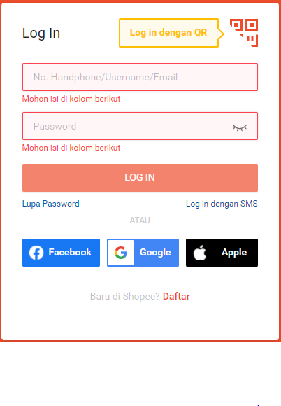

*Gambar IV.1 Register User Pada Marketplace*

1. Registrasi Toko

Fitur ini harus ada di *marketplace*. User bisa bertindak sebagai penjual ataupun pembeli. Setiap marketplace juga mempunyai kebijakan yang berbeda, ada yang hanya memperbolehkan satu user satu toko atau satu user banyak toko. Itu semua tergantung kebijakan marketplace yang akan dibuat. Semakin fleksibel aturan *marketplace* penjual, maka akan semakin banyak user yang ingin bertransaksi melalui aplikasi tersebut.

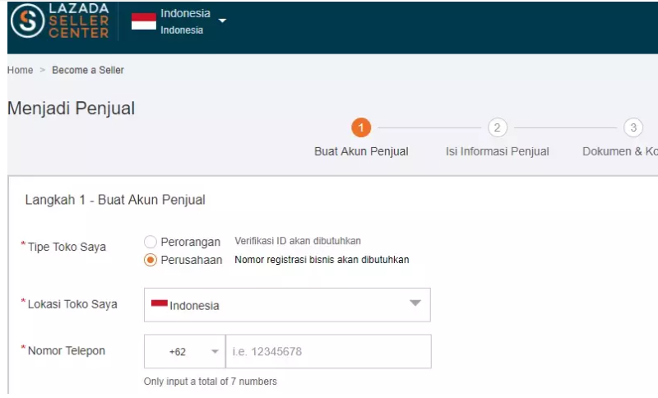

*Gambar IV.2 Tampilan Register Toko di Marketplace*

1. Detail Produk

Produk di marketplace dikelompokkan berdasarkan kategori, bahkan sampai sub kategori. Umumnya, produk di *marketplace* menampilkan detail berupa nama produk, deskripsi, kondisi, jumlah stok, harga, varian warna, dan gambar produk dalam format grid. Sebagian marketplace membuat galeri gambar untuk masing-masing produknya. Sebagai contoh, toko HP bisa mengupload beberapa gambar HP nya agar pembeli bisa melihat produk itu dari berbagai sisi.

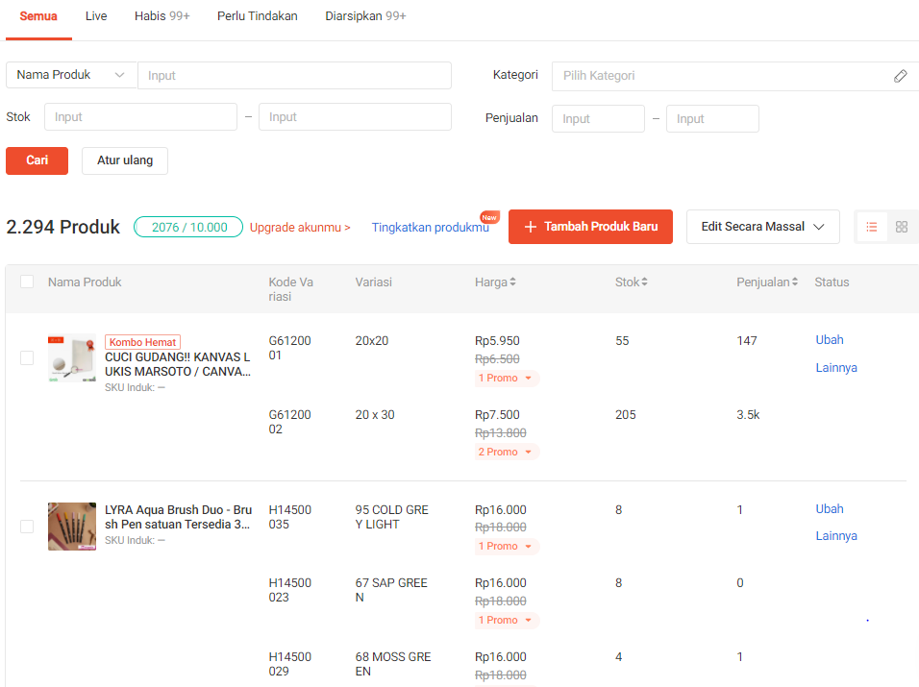

*Gambar IV.3 Tampilan Detail Produk Marketplace*

1. Halaman *Dashboard*

Halaman *dashboard* adalah halaman yang dimiliki oleh penjual setelah login. Biasanya halaman dashboard untuk penjual berisi menu untuk menambah produk atau melihat catatan transaksi harian. Hal ini dimaksudkan agar semua fitur penjual dapat dilihat rekap nya pada satu halaman yang sama. Tentu fitur dashboard sangat membatu penjual dalam monitoring transaksinya.

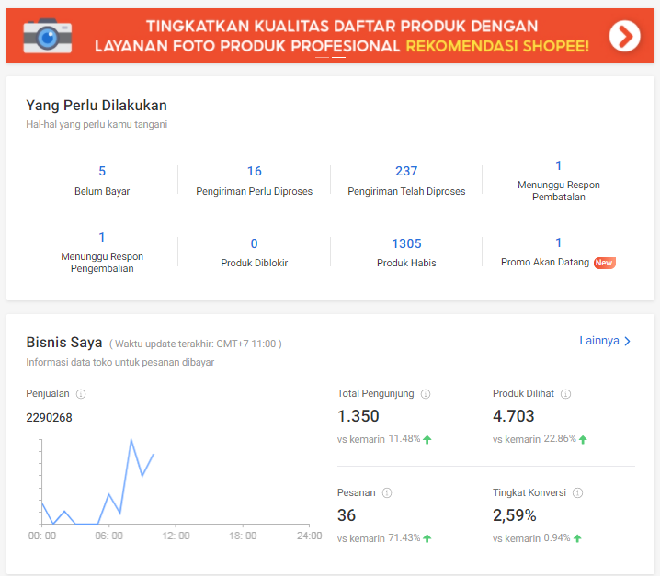

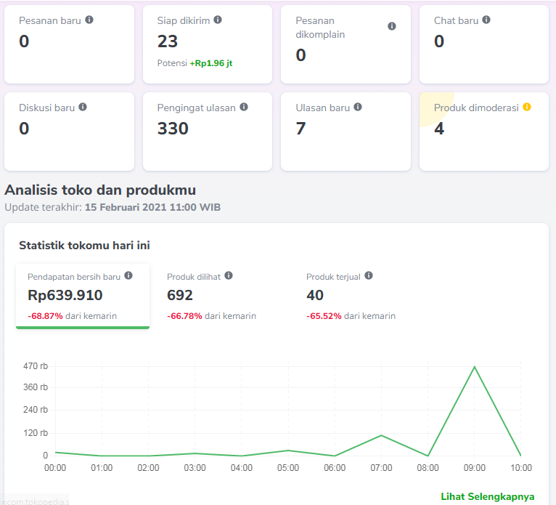

*Gambar IV.4 Tampilan Dashboard Marketplace*

1. Metode Pembayaran

Sama halnya seperti fitur yang harus ada di online shop, fitur metode pembayaran wajib ada di sebuah marketplace. Sebuah marketplace bisa dilihat bagus tidaknya dari kemudahan membayar perbelanjaan. Marketplace yang bagus biasanya menawarkan banyak metode dalam pembayaran dari COD, Transfer ATM, Internet Banking maupun Paypal. Semakin banyak opsi yang ditawarkan, semakin bagus *marketplace* tersebut.

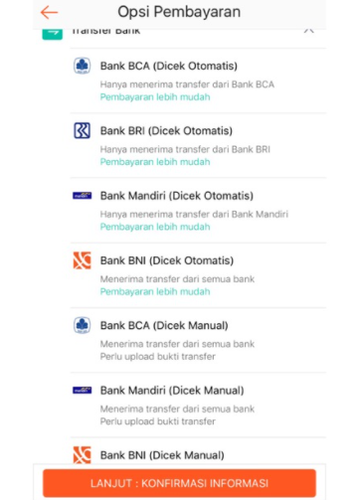

*Gambar IV.5 Tampilan Metode Pembayaran dimarketplace*

1. Fitur Pencarian Barang

Fitur ini dapat memudahkan pengguna untuk mencari dan melakukan fiter daftar barang yang ingin dibelinya. Dengan mengetikkan *keyword* yang dicari, system akan memunculkan produk yang relevan dengan *keyword.* Jadi pengguna tidak perlu repot untuk mencari produk dengan cara manual atau scroll satu per satu. Metode search lain yang patut dicoba yaitu mencari penjual berdasarkan lokasi terdekat. Hal ini dimaksudkan agar pengguna dapat mengetahui di area lokasinya ada toko yang menjual produk apa.

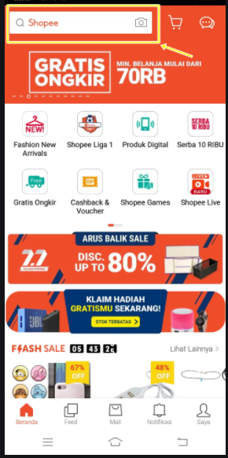

*Gambar IV.6 Tampilan Fitur Pencarian Produk*

## IV.2 Proses

Pada tahap proses ini akan dilakukan analisa *Customer Relationship Management* dengan metode PIECES dan memberikan rekomendasi untuk PT. Barokah Kreasi Solusindo (Artpedia) terhadap penerapan *Customer Relationship Management.*

### **IV.2.1 Penerapan *Customer Relationship Management* yang Sedang Berjalan**

### **IV.2.1.1 *Customer Service***

*Customer service* adalah sebuah layanan yang telah disediakan dalam marketplace, baik itu Tokopedia, Bukalapak, Shopee, Lazada, dan Jd.Id. yang berfungsi sebagai sarana konsultasi, pemecahan masalah serta pusat informasi yang saling terhubung antara seller dan customer.

Peran *Customer Service* yaitu :

1. Sebagai resepsionis

*Customer service* harus mampu menjelaskan dan melayani apapun yang ditanyakan pelanggan baik itu tentang produknya atau lainnya.

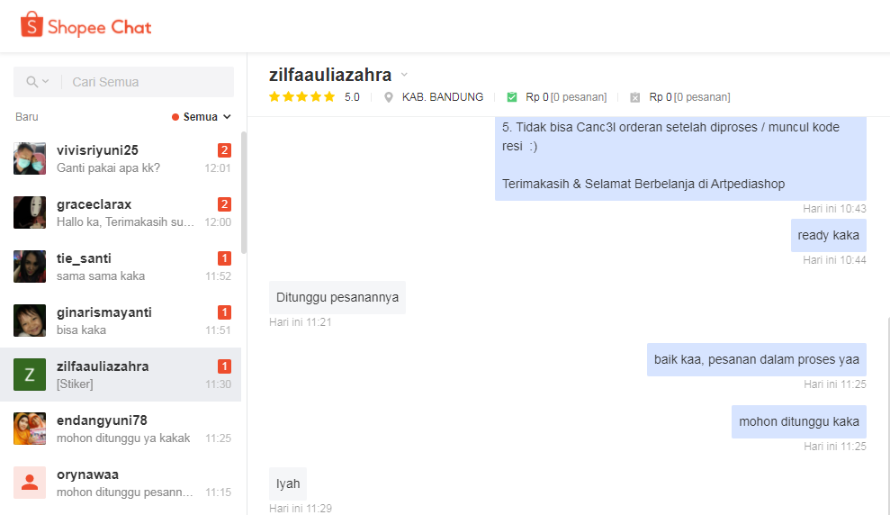

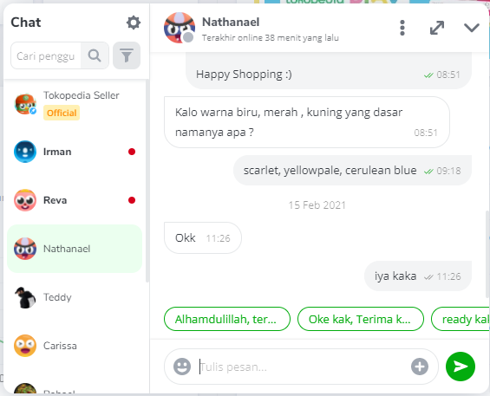

*Gambar IV.7 Tampilan Fitur Chat Marketpace*

1. Sebagai *customer relation officer*

*Customer Service* harus bisa membangun hubungan baik dengan pelanggan yaitu dengan memberikan pelayanan yang maksimal, ramah, dan professional. Pelayanan yang maksimal akan memberikan cermin positif untuk penilaian perusahaan. Apabila ternyata ada pelanggan yang komplain terkait pelayanan/produk dari perusahaan, *customer service* harus bisa memberikan solusi dan menenangkan pelanggan.

### **IV.2.1.2 Penjual**

Penjual atau *seller* dengan barang produksi sendiri atau mengambil dari supplier sehingga harga dan keuntungan ditentukan oleh penjual sendiri yang lebih independen dan memiliki kontrol penuh terhadap produk yg diiklankan atau dijual.

Peran penjual yaitu:

1. Penjual ikut terlibat dalam proses transaksi yang ada

Dalam penjualan dimarketplace keterlibatan penjual sangat penting seperti konfirmasi terima pesanan, proses pesanan, packing hingga proses pesanan dikirimkan.

1. Penjual dapat memperbarui data dari produk-produk yang dijualnya Penjual dapat mengubah data produk, tampilan produk, deskripsi dan harga produk menyesuaikan dengan ketentuan dari perusahaan.

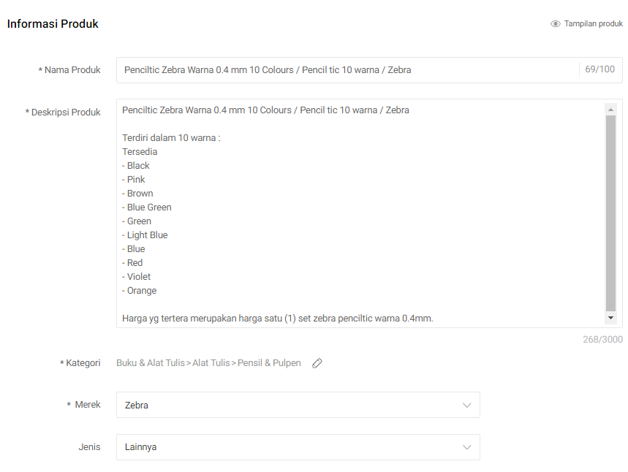

*Gambar IV.8*  *Data Produk Penjual*

### **IV.2.1.3 *Finance***

Melakukan pengelolaan keuangan perusahaan *finance* memiliki tugas yang berurusan langsung dengan uang perusahaan itu sendiri. Finance juga akan fokus dalam tugas dan tanggung jawab pencairan, pengelolaan, pengalokasian dana, dan melakukan pembayaran di perusahaan baik biaya iklan dan lainnya.

Selain itu, *finance* juga memiliki role untuk mengatur kebutuhan uang kas perusahaan dan memastikannya sesuai dengan pencatatan yang sudah dilakukan oleh bagian *accounting*.

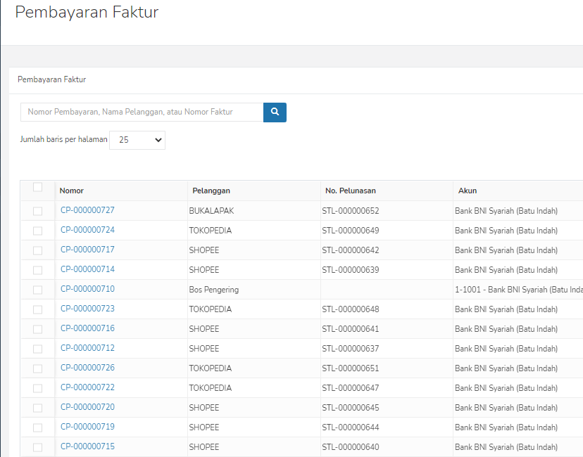

*Gambar IV.9* *Laporan Hasil Penjualan*

Pencatatan transaksi keuangan adalah kegiatan penting yang harus dilakukan oleh sebuah bisnis. Dalam akuntansi, pencatatan transaksi keuangan adalah hal mendasar yang harus dilakukan. Dengan adanya catatan tersebut, semua transaksi keuangan bisnis dapat dipertanggung jawabkan dan dibawa ke laporan keuangan, termasuk bukti transaksi.

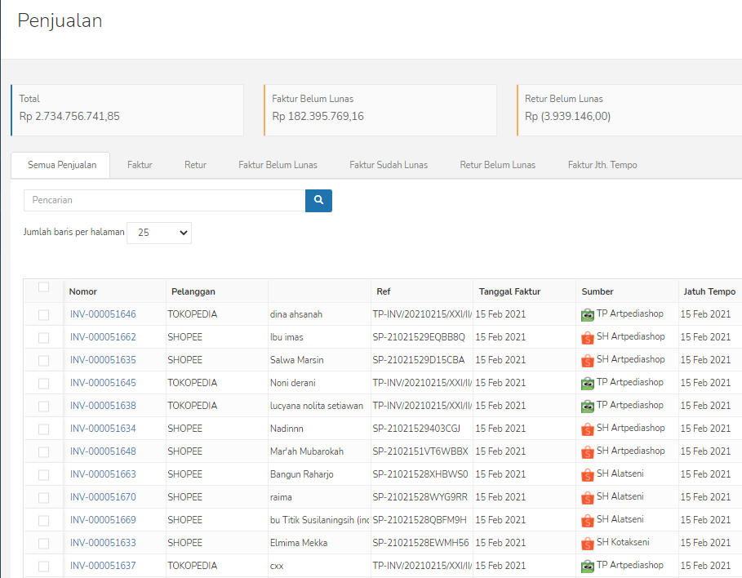

*Gambar IV.10*  *Data Transaksi Pelanggan Merketplace*

### **IV.2.1.4 *Quality Control***

1. Memantau produk-produk yang dijual oleh *seller*

Alasan penting untuk melihat dan memantau jumlah stok di setiap produk karena pembeli hanya dapat membeli produk sebanyak jumlah stok yang tersedia.

penjual bisa memberikan informasi pada etalase toko mengenai ketersediaan stok barang sehingga dapat diketahui jumlah produk yang tersedia dan dapat dilakukan pembelian. Untuk ketersediaan stok bisa juga dijelaskan secara detail agar tidak terjadi kendala kekurangan produk yang dikirimkan pada pesanan.

1. Stok

Stok Kosong merupakan tempat untuk menyimpan produk-produk yang stoknya habis/tidak tersedia dan produk yang belum siap dijual. Dengan mengubah status produk menjadi Stok Kosong, produk tersebut tidak akan ditampilkan pada halaman toko serta tidak dapat dibeli oleh pengunjung.

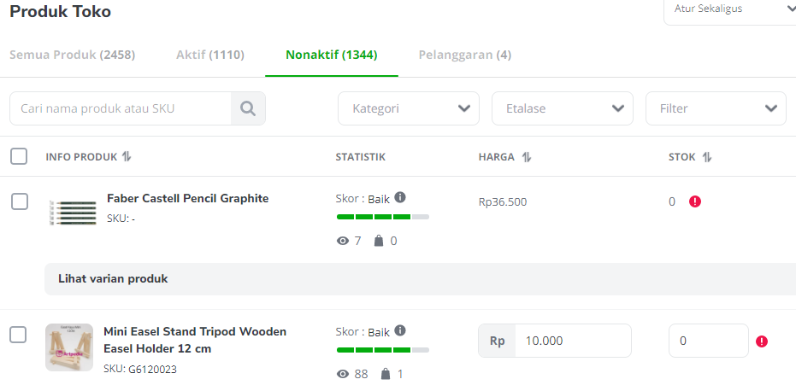

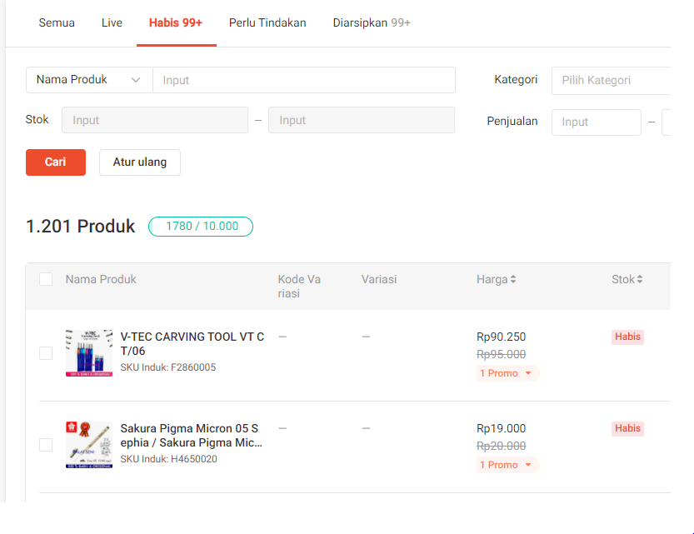

*Gambar IV.11 Tampilan Update Stok Merketplace*

1. Bertanggung jawab untuk memperoleh kualitas terbaik dalam produk dan jasa perusahaannya. *Seller* dapat mengurangi penolakan, pembatalan, dan komplain terkait dengan pesanan pembeli. Setiap masalah yang terjadi pada pesanan pembeli dapat mengakibatkan penalti poin reputasi tokomu. Semakin lancar orderan pembeli, reputasi toko tentu semakin baik.

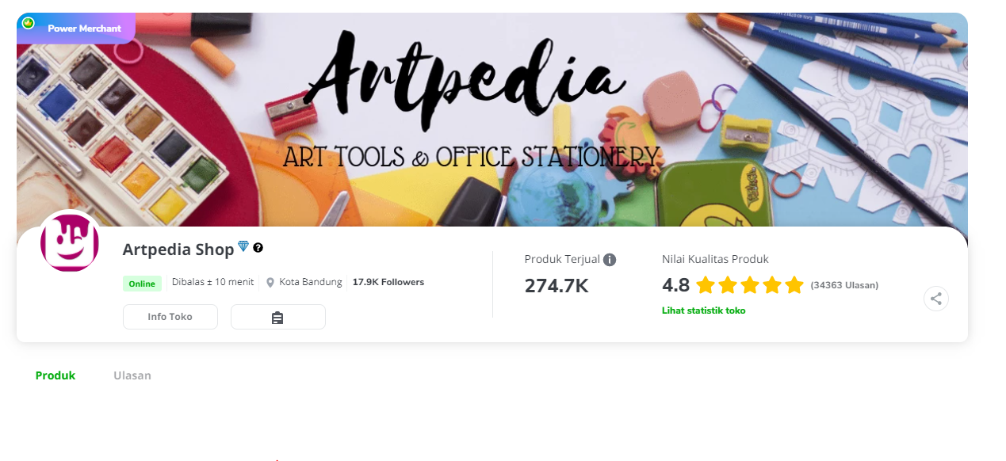

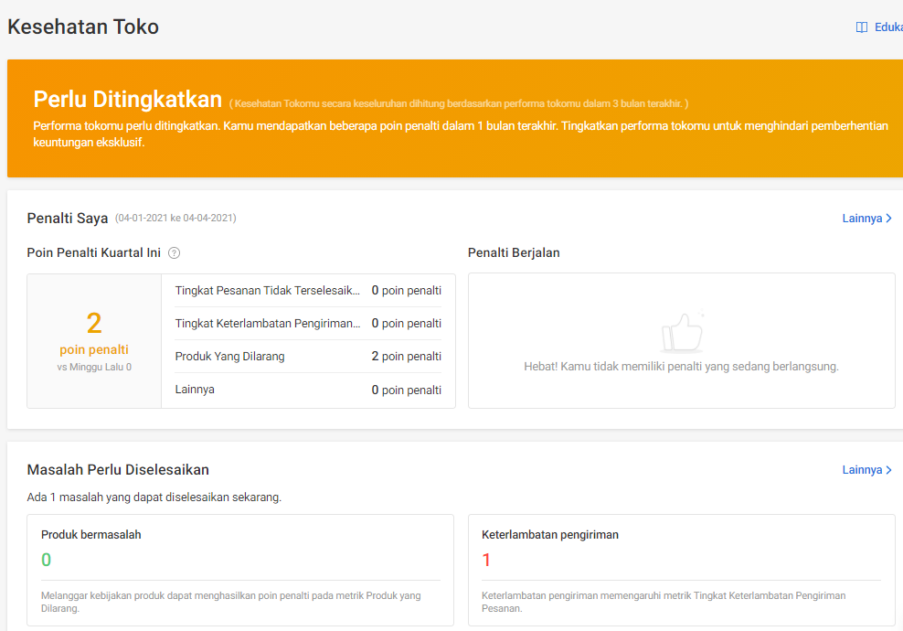

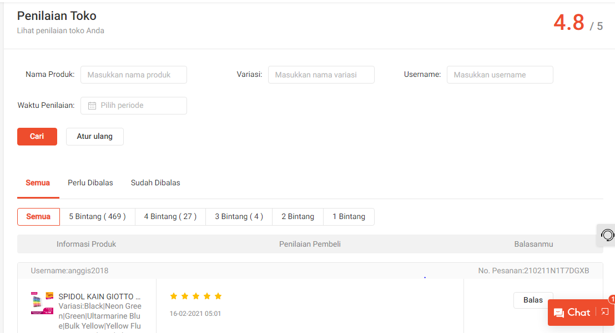

*Gambar IV.12 Tampilan Penilaian Pembeli*

1. Mengambil elemen-elemen informasi
2. Menganalisis seluruh *file*
3. Menyiapkan laporan dari berbagai *file*

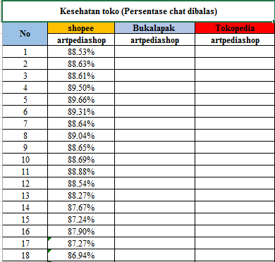

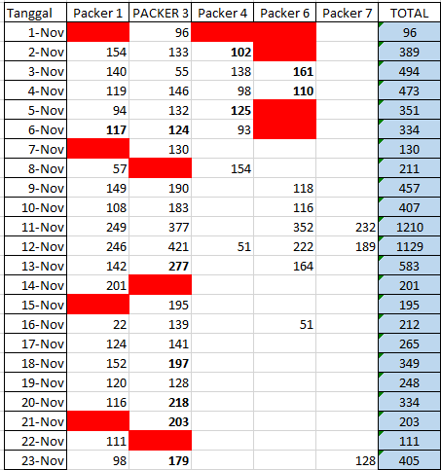

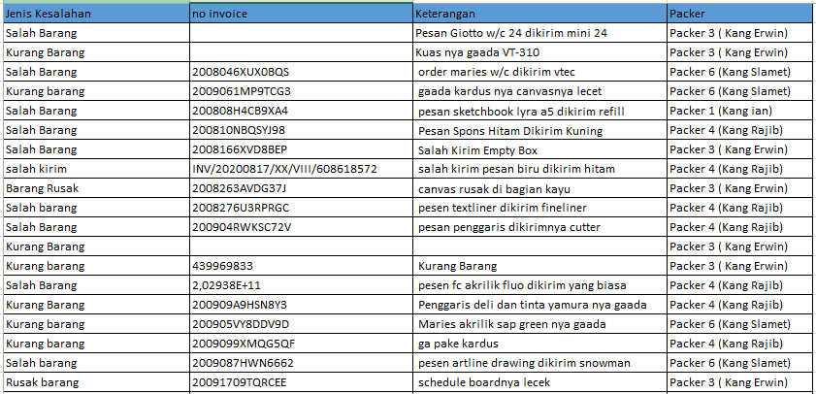

*Gambar IV.13 Tampilan Rekap Data Laporan Penilaian Pelanggan*

### **IV.2.1.5 *Marketing Officer***

1. Melakukan optimasi *marketplace*
2. Melakukan optimasi
3. Bertugas membawa kemajuan dalam hal marketing untuk perusahaan

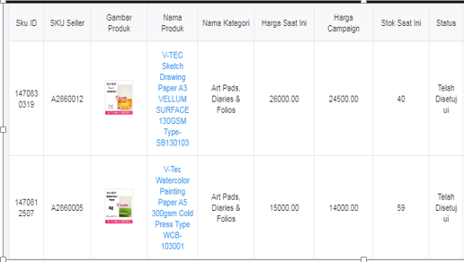

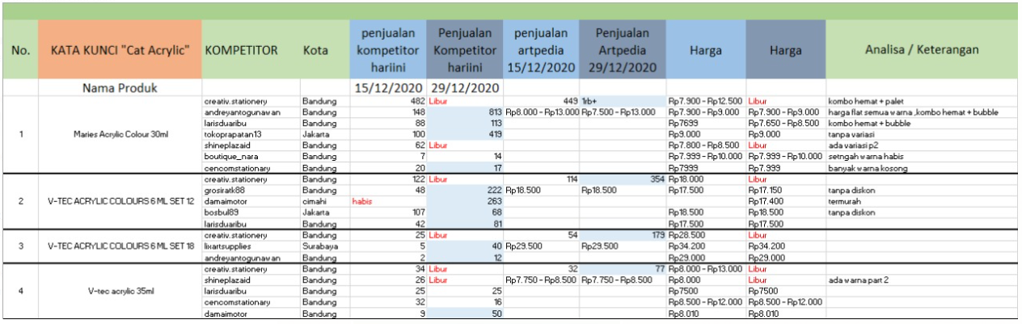

*Gambar IV.14 Tampilan Data Optimasi Marketplace*

### **IV.2.2 Analisa *Customer Relationship Management* Menggunakan PIECES**

Pada tahap ini, penulis akan menganalisa *Customer Relationship Management* menggunakan metode PIECES. Metode PIECES itu sendiri terdiri dari *Performance, Information, Economy, Control, Effisiency,* dan *Service*:

1. Analisis Kinerja *(Performance)*

Penerapan *CRM* di PT. Barokah Kreasi Solusindo dapat berjalan dengan cukup baik, analisis kinerja penerapan *CRM* menunjukan bahwa perusahaan dapat menyelesaikan suatu permasalahan dengan waktu 1 hari 24 jam sehingga dapat memberikan solusi kepada pelanggan tepat waktu. Kinerja diukur dengan jumlah complain dan waktu respon yang tanggap dari suatu transaksi. Dan dari analisa ini menunjukkan bahwa perusahaan dapat memberikan pelayanan yang cepat dan tanggap sehingga mampu memberikan respon yang sesuai untuk memenuhi kebutuhan yang diinginkan pelanggan.

1. Analisis Informasi (*Information*)

Pada penerapan *CRM* di PT. Barokah Kreasi Solusindo informasi yang disajikan cukup komplek dengan adanya beberapa marketplace yang mampu menghasilkan informasi yang terstruktur. Dimana penjual dan pembeli bisa saling berinteraksi secara online dengan login akun penjual dan pembeli. Selain itu penjual bisa memberikan informasi terkait update produk atau promo yang sedang berlangsung dengan sistem broadcast kepada semua akun pelanggan yang mengkuti akun penjual. Dengan adanya marketplace ini dapat memudahkan pembeli untuk mendapatkan informasi baik seputar produk, pengiriman atau informasi lainnya yang dibutuhkan pelanggan.

1. Analisis Ekonomi *(Economy)*

Dalam analisa ini suatu situs belanja online akan bernilai economy yang baik karena PT. Barokah Kreasi Solusindo menuai untung dengan membuka toko dimarketplace tersebut. Urusan ekonomi terkait dengan biaya yang dikeluarkan oleh suatu perusahaan. Hal ini bermanfaat juga untuk pelanggan seperti mempermudah dan mempercepat proses belanja tanpa harus pergi ke pusat perbelanjaan terdekat dengan demikian tentu menghemat tenaga dan waktu.

1. Analisis Pengendalian *(Control)*

Analisis pengendalian penerapan *CRM* di PT. Barokah Kreasi Solusindo menunjukan peningkatan terhadap pengendalian untuk mendeteksi dan memperbaiki kesalahan-kesalahan serta kekurangan-kekurangan yang terjadi terhadap pelayanan kepada pelanggan telah dijalankan sesuai dengan prosedur dalam pengendalian penerapan *CRM* perusahaan. Dengan adanya control yang mengharuskan login akun terlebih dahulu dan data tersebut hanya bisa diakses oleh pemilik akun saja dan terjaga kerahasiaanya.

1. Analisis Efisiensi *(Efficiency)*

Analisis efisiensi adalah peningkatan terhadap efesiensi operasional, berbeda dengan ekonomi. Bila ekonomi berhubungan dengan input, efisiensi tersebut berhubungan dengan bagaimana sumber daya itu digunakan agar tidak terjadi pemborosan. Penerapan *CRM* dengan adanya marketplace ini dikatakan cukup efisien, karena cukup mencapai sasaran yang diinginkan, tidak mengeluarkan banyak waktu dan tenaga kerja yang berlebihan. Hal ini berkaitan dengan sistem yang sedang dijalankan pada marketplace yang ada pada PT. Barokah Kreasi Solusindo.

1. Analisis Layanan *(Service)*

Berdasarkan analisa yang telah dilakukan dapat dikatakan bahwa penerapan *CRM* PT. Barokah Kreasi Solusindo mengguanakan situs belanja online marketplace memberikan layanan yang cukup cepat. Transaki yang masuk sebelum pukul 15.00 maka transasi tersebut akan dikirimkan dihari yang sama, hal tersebut dilakukan untuk menghindari keterlambatan pengiriman, selain itu dari sisi perusahaan sendiri tanggap memberikan respon chat pertanyaan pelanggan kurang dari 5 menit, Peneliti juga melakukan observasi terhadap respons *customer* yang terlihat pada ulasan pembeli, Pada ulasan tersebut penulis menemukan keluhan -keluhan *customer,* seperti barang tidak sesuai dengan apa yang dipesan pembeli atau terkendala pengiriman produk lama, dari sisi pelayanan perusahaan akan memberikan tanggapan terkait hal tersebut dengan mencoba menghubungi kembeli pelanggan dan memberikan solusi terbaik untuk kepuasan pelanggan.

Walaupun PT. Barokah Kreasi Solusindo sudah dapat dikatakan memiliki layanan atau *service* yang sudah baik, namun untuk kedepannya, peningkatan *service* yang lebih baik lagi sangat dibutuhkan dari pada hanya mempertahankan yang sudah baik.

## IV.3 Output

**IV.3.1 Rekomendasi Hasil Analisa *Customer Relationship Management* Menggunakan PIECES**

PT.Barokah Kreasi Solusindo menggunakan metode PIECES Setelah dilakukan analisa terhadap penerapan *Customer Relationship Management* yang berjalan maka rekomendasi yang dihasilkan adalah sebagai berikut:

1. Dalam penerapan *Customer Relationship Management* PT. Barokah Kreasi Solusindo dapat meningakatkan kualitas pelayanan baik dari sisi respon, pengiriman, kecepatan ataupun ketepatan dalam menangani keinginan pelanggan;
2. Penerapan *Customer Relationship Management* mampu mengelola informasi yang diperlukan pelanggan untuk meningkatkan kualitas pelayanan yang cepat, tetap, dan akurat;
3. Penerapan *Customer Relationship Management* di perusahaan juga harus memberikan penambahan waktu oprasional selama 24 jam sehingga pelanggan dapat berinteraksi dengan perusahaan tidak harus menunggu waktu oprasional perusahaan.

# BAB V

# PENUTUP

## V.1 Kesimpulan dan Saran Mengenai Pelaksanaan Kerja Praktek

### **V.1.1 Kesimpulan Pelaksanaan Kerja Praktek**

Kesimpulan yang dapat diambil dari hasil Kerja Praktek yang dilakukan adalah sebagai berikut :

1. Mahasiswa dapat mengaplikasikan ilmu yang diperoleh selama perkuliahan untuk menyelesaikan permasalahan di dunia nyata;
2. Mahasiswa mampu mengasah analisis *Customer Relationship Management* di suatu perusahaan;
3. Melatih kecakapan mahasiswa dalam berkomunikasi yang baik;
4. Keterampilan mempelajari hal yang baru dalam waktu yang relative singkat;
5. Mahasiswa menyadari pentingnya etos kerja yang baik, disiplin, dan tanggung jawab dalam menyelesaikan suatu pekerjaan;
6. Mempelajari hal baru dalam dunia perusahaan;
7. Mempersiapkan kualitas diri mahasiswa menghadapi dunia kerja nyata;
8. Kerja praktek dapat melatih mahasiswa untuk bekerja sama dalam suatu tim, di PT. Barokah Kreasi Solusindo (Artpedia);
9. Mahasiswa memperoleh tambahan ilmu yang tidak diperoleh di proses perkuliahan. Pada kerja praktek yang dilakukan di PT. Barokah Kreasi Solusindo (Artpedia), mahasiswa mendapatkan pengetahuan tambahan mengenai:

Cakupan pekerjaan divisi *customer service* secara mendetail, seperti bagaimana cara berkomunikasi yang baik kepada customer, mendalam tentang cara kerja produk atau layanan perusahaan, memecahkan masalah pelanggan dengan cara yang efisien, berhadapan di situasi dimana harus menawarkan produk atau layanan pada pelanggan dan menjaga nama baik perusahaan.

### **V.1.2 Saran Pelaksanaan Kerja Praktek**

Adapun saran mengenai pelaksanaan kerja praktek antara lain:

1. Perlu ditumbuhkan kebiasaan belajar secara mandiri (*self-learning*) di kalangan mahasiswa, khususnya dalam mempelajari teknologi secara aplikatif. Salah satu fasilitas yang tersedia yang mendukung proses pembelajaran secara mandiri ini adalah koneksi internet yang cukup cepat;
2. Perlu adanya kemampuan mahasiswa untuk menggabungkan seluruh ilmu yang pernah didapat di perkuliahan dalam proses pembangunan perangkat lunak;
3. Perlu adanya bimbingan secara lebih intensif bagi mahasiswa kerja praktek.
4. Jika memungkinkan, dalam pelaksanaan kerja praktek mahasiswa dapat dilibatkan dalam suatu proyek di mana mahasiswa dapat bekerja sama dengan pegawai lain.

V.2 Kesimpulan dan Saran Mengenai Analisa *Customer Relationship Management* Pada PT. Barokah Kreasi Solusindo (Artpedia**)**

Adapun kesimpulan yang dapat diperoleh dari Analisa *Customer Relationship Management* Pada PT. Barokah Kreasi Solusindo (Artpedia) adalah sebagai berikut :

* 1. Dengan diterapkannya *Customer Relationship Management* pada PT.Barokah Kreasi Solusindo (Artpedia) dapat diketetahui tinggat kepuasan pelanggan terhadap perusahaan, hal ini dapat dilihat dari data-data yang didapatkan dari penilaian pelanggan;
  2. Dengan terus meningkatkan pelayanan yang baik terhadap pelanggan dapat meningkatkan nilai kepercayaan pelanggan untuk lebih loyal terhadap perusahaan;
  3. Penambahan waktu oprasional memberikan kemudahan terhadap pelanggan untuk dapat berinteraksi selama 24 jam.

### **V.2.2 Saran mengenai Analisa *Customer Relationship Management* Pada PT. Barokah Kreasi Solusindo (Artpedia)**

Berdasarkan hasil Kerja Praktek dan pembahasan yang telah ada, saran yang dapat diajukan sebagai berikut:

1. Penggunaan *Customer Relationship Management* pada PT. Barokah Kreasi Solusindo (Artpedia) sudah tepat namun perlu ada sosialisasi yang lebih baik lagi kepada pelanggan mengenai layanan apa saja yang dapat digunakan dan kegunaannya. Sehingga layanan dapat digunakan secara maksimal dan membawa keuntungan bagi perusahaan dalam banyak aspek.
2. Untuk meningkatkan kepuasan pelanggan sebaiknya perusahaan mempertahankan kualitas pelayanan yang baik kepada pelanggan. Hal ini akan mempengaruhi terbentuknya loyalitas pelanggan terhadap perusahaan.
3. Untuk meningkatkan loyalitas pelanggan, perusahaan sebaiknya terus berinovasi berdasarkan keinginan dan kebutuhan dari pelanggan itu sendiri.

**DAFTAR PUSTAKA**

J. Hutahaenan, Konsep Sistem Informasi. 1st Edition. Yogyakarta: Deepublish, 2014.

Sugiyono (2015). Metode Penelitian Kombinasi (Mix Methods). Bandung: Alfabeta.

Adnin, Rizqa Janati, Nawazirul Lubis dan Widayanto. 2013. Pengaruh Customer Relationship Management Terhadap Loyalitas Pelanggan PT. Nasmoco Pemuda Semarang. Diponegoro Journal, Hal. 1-8.

Yolanda, Theodora dan Palar Pardi Sandjaja. Strategi Customer Relationship Management Hotel Santika Premiere Jakarta untuk Membentuk Loyalitas Pelanggan. Jurnal Ilmiah, Volume 9 No. 2, (Januari, 2014), hal. 162-181), Universitas Pelita Harapan.

Fandy, Tjiptono dan Greforius, Chandra. (2016). Pemasaran Jasa (Prinsip,Penerapan, dan Penelitian), Yogyakarta: Andi.

Ahmad, Muchtar. 2016. Analisis Manajemen Hubungan Pelanggan. Jurnal Ekonomi dan Bisnis. Vol. 4. No. 1, h. 1-8

Ratnawati, Desi. 2015. Penerapan Customer Relationship Management Dalam Upaya Menjaga Loyalitas Pelanggan (Studi Kasus pada Citi Trans). Jurnal Skripsi, 1-12.

Saputra dan Ariningsih. 2014. Masa Depan Penerapan Strategi Relationship Marketing pada Industri Jasa Perbankan. Jurnal Manajemen dan Bisnis., Volume 10 No. 1. Hal 1-15

Pratama, I Putu Agus Eka. (2015). E-Commerce, E-Business Dan Mobile Commerce. Bandung: Informatika Bandung.

Hermanto, Hamdani. 2015. *Landasan Teori Konsep Dasar Sistem*. <https://docplayer.info/83047719-Bab-ii-landasan-teori-konsep-dasar-sistem>.

25 Desember 2020

Binus. 2017. *Pentingnya Mengelolah Hubungan Dengan Pelanggan Dalam Bisnis*. <http://binus.ac.id/malang/2017/01/pentingnya-mengelolahubungan-dengan-pelanggan-dalam-bisnis/>. 27 Januari 2020

# LAMPIRAN A.

# TOR (TERM OF REFERENCE)

Sebelum melakukan Kerja Praktik penulis melakukan beberapa metodologi penelitian diantaranya Survei, Studi Kasus, Analisa Pekerjaan dan Aktivitas. Setelah mangamati dan mempelajari lokasi kerja prakik telah ditemukan dan disetujui oleh pemilik tempat kerja dan juga penulis bahwa penulis memiliki tugas yang harus dikerjakan di lokasi selama kerja praktik yaitu:

1. Menganalisa *Customer Relationship Management* yang sedang berjalan di PT. Barokah Kreasi Solusindo (Artpedia)

Bandung, 16 Februari 2021

Disetujui oleh :

Pembimbing Lapangan

Danang Waqit Febriana

Peserta Kerja Praktik

Anisa Rahmania

3021700003

# LAMPIRAN B.

# LOG ACTIVITY

|  |  |  |
| --- | --- | --- |
| Minggu / Tgl | Kegiatan | Hasil |
| Minggu 1 / Tgl 15-21 Juli 2020 | * Pengenalan lingkungan kerja * Mengamati dan observasi lingkungan kerja * Pembuatan jadwal Kerja Praktik * Wawancara dengan HRD perusahaan | * Mendapat pembimbing lapangan * Mengetahui lingkungan kerja praktek, mengetahui struktur organisasi Pt. Barokah Kreasi Solusindo |
| Minggu 2 / Tgl 22-28 Juli 2020 | * Eksplorasi divisi customer service * Pengumpulan data * Studi kasus CRM PT. Barokah Kreasi Solusindo | Mendapatkan data CRM PT. Barokah Kreasi Solusindo yang sedang berjalan |
| Minggu 3 / Tgl 29 juli – 3 Agustus 2020 | * Analisis data crm yang telah dikumpulkan * Pengolahan data crm | Mendapatkan hasil laporan data CRM |
| Minggu 4 / Tgl 4-15 Agustus 2020 | Melakukan proses pelaporan dan evaluasi kerja praktek | Laporan |